التقرير السنوي الأول

لوكالة الجامعة

العام الجامعي 1434/1435هـ

فهرس المحتويات
الموضوع | رقم الصفحة
فهرس المحتويات | ب - ج
فهرس الجداول | ح
فهرس الأشكال | خ
مقدمة | 1
رؤية الوكالة ورسالتها | 2
الأهداف الاستراتيجية لوكالة | 2
الهيكل التنظيمي للوكالة | 4
واقع الوكالة إدارياً وبشريا | 5 – 9
الوكالة في سطور | 6
الموارد البشرية في الوكالة | 6
التدريب والتطوير الوظيفي لمنسوبي الوكالة | 7
البوابة الإلكترونية للوكالة | 8 - 9
الفصل الأول: تأسيس البنية التحتية الانشائية والفنية والإدارية للجامعة | 10 -20
متابعة مشروعات الجامعة الانشائية للجامعة | 14
متابعة مباني الجامعة العاجلة في حوطة سدير | 14
متابعة أعمال مشروع المباني العاجلة في رماح | 15
مشروع الاسكان الجامعي | 15
زيارة مركز الدورات التطويرية في الإدارة العامة للتخطيط والتطوير الإداري | 16
زيارة الإدارات والوحدات التابعة للوكالة | 17
متابعة توفر الخدمات الطلابية في مباني الجامعة في كلية العلوم والدراسات برماح | 17
متابعة أعمال الصيانة والسلامة في كلية العلوم والدراسات الانسانية بالغاط | 18
متابعة استعداد كلية التربية بالمجمعة قبل بدء العام الجامعي | 18
الزيارة الطارئة لمبنى كلية التربية بالمجمعة ( أقسام الطالبات ) | 19
الموضوع | رقم الصفحة
زيارة مباني الطلاب والطالبات في كلية العلوم والدراسات الانسانية برماح | 19
متابعة إجراء المقابلات الشخصية للوظائف الإدارية في الجامعة | 20
متابعة سير العمل في لجان المطابقة في المسابقة الوظيفية | 20
الفصل الثاني: الاتصالات الإدارية وتقنية المعلومات والخدمات المساندة في الجامعة | 21 - 28
أولا : الاتصالات الإدارية وتقنية المعلومات | 21 - 24
مشروع الاتصالات الإدارية والأرشفة الإلكترونية | 23
مشروع تصميم ونقل محتوى البوابة الإلكترونية للجامعة | 23
الإشراف على تطوير البوابة الإلكترونية للجامعة | 24
تطبيق مشروع التحول الإلكتروني | 25
ثانياً: الخدمات الأساسية والمساندة | 26 - 28
تنفيذ مشروع نقل الطالبات .. التهيئة والاستعداد | 27
تدشين مشروع الورشة المتنقلة لأعطال مركبات الجامعة | 27
اعتماد نظام الترجمة الإلكتروني | 28
الفصل الثالث: التنظيم والتطوير الإداري النوعي في الجامعة | 29 - 35
الدعم الفني للكليات والعمادات المساندة وإدارت الجامعة | 31
العمل على إصدار دليل السلامة والصحة المهنية | 31
متابعة تحقق السلامة في مرافق الجامعة ومختبراتها | 32
العمل على إصدار دليل اشتراطات السلامة الهندسية في المختبرات والمعامل | 32
إعداد تقرير جهود الجامعة في مكافحة المخدرات | 32
الإشراف على تقرير جهود الجامعة في متابعة تنفيذ الاستراتيجية الوطنية لحماية النزاهة | 33
متابعة بنود ميزانية الوكالة في الجامعة | 33
استكمال قاعدة البيانات الإحصائية للجامعة | 33
اعتماد إجراءات تنظيمية لإدارة المشاريع وتأمين احتياجات الجامعة | 34
إعداد تقرير انجازات الجامعة لوكالة الوزارة للتخطيط والمعلومات | 35
الفصل الرابع: دعم الحراك العلمي والتطويري وتمثيل الجامعة واستقبال زوارها | 36 - 49
أولاً : دعم الحراك العلمي والتطويري بالجامعة | 37 - 44
الموضوع | رقم الصفحة
ورشة عمل إعداد وكتابة التقارير السنوية | 38
الشراكة مع عمادة البحث العلمي في توقيع عقود دعم البحوث المؤسسية | 39
إجراء دراسة علمية بعنوان: مخالفات الموظفين بجامعة المجمعة وآليات الحد منها | 39
ندوة مكاتب المشاريع في قطاع الانشاءات والمشاريع | 40
ورشة عمل بعنوان: مؤشرات قياس الأداء لوكالة الجامعة | 41
ورشة بعنوان: تهيئة مختبرات ومعامل الجامعة للحصول على شهادة ( OHSAS ) | 42
ورشة تعريفية عن مستجدات التقنية في العمل الأكاديمي والإداري | 43
الورشة التدريبية لفريق مؤشرات قياس الأداء لوكالة الجامعة | 44
ثانياً: تمثيل الجامعة واستقبال زوارها | 45 - 49
استقبال وفد من وزارة التعليم العالي | 46
استقبال وفد جامعة شقراء | 46
استقبال مدير الحوسبة السحابية بالمركز الوطني للقياس والتقويم | 47
استقبال وفد شركة بيرسون فيو | 48
المشاركة في الاجتماع الرابع لوكلاء الجامعات السعودية | 48
الفصل الخامس: منجزات اللجان التابعة لوكالة الجامعة | 50 - 63
انجازات اللجان التابعة لوكالة الجامعة | 52
لجنة تنسيق أعمال اللجان ومتابعتها | 55
لجنة ترقيات الموظفين والاستقطاب الإداري والمسابقات الوظيفية | 57
اللجنة الإشرافية لدراسة أنظمة الاتصالات الإدارية والأرشفة الإلكترونية | 60
لجنة ترجمة محتوى البوابة الإلكترونية | 61
لجنة السلامة والأمن الجامعي | 62
لجنة الإشراف على برامج التعليم الإلكتروني والتعلم عن بعد | 63
الفصل السادس: المسؤولية الاجتماعية للجامعة | 64 - 73
الإشراف على مشروع التدريب والتعليم الإلكتروني المجتمعي المتنقل | 66
مقترح التعليم عن بعد لنزلاء السجون | 70
برنامج السلامة والصحة المهنية لسائقي الحافلات | 71
محاضرة بعنوان: إضاءات حول الاستراتيجية الوطنية لحماية النزاهة | 72
الموضوع | رقم الصفحة
إجراء دراسة علمية بعنوان: مدى حاجة نزلاء السجون لإقامة برنامج تعليم عن بعد | 73
الفصل السابع: التحديات ومقترحات التحسين | 74 - 76
التحديات الداخلية | 75
التحديات الخارجية | 76
الفصل الثامن ( مشروعات الوكالة الحالية والمستقبلية ) | 77 -
مشروع تهيئة البيئة الجامعية لذوي الاحتياجات الخاصة | 78
مشروع المجتمع الافتراضي للجامعة | 79
مشروع التحكم بجودة الهواء الداخلي في المختبرات | 80
مشروع متابعة الحافلات | 81
مشروع الحصول على شهادة مواصفات الصحة المهنية ونظم إدارة السلامة | 82
مشروع النظام الإلكتروني لإدارة المشاريع الإنشائية | 83

فهرس الأشكال
رقم وعنوان الشكل | رقم الصفحة
الشكل (1) الهيكل التنظيمي لوكالة الجامعة وارتباطها والعمادات والإدارات التابعة لها | 4
الشكل (2) التوزيع النسبي للبرامج التطويرية الداخلية والخارجية لمنسوبي الوكالة | 9
الشكل (3) توزيع عدد الأعضاء في اللجان التابعة للوكالة | 53
الشكل (4) توزيع اللجان التابعة للوكالة بحسب عدد الجلسات | 54
الشكل (5) توزيع اللجان التابعة للوكالة بحسب عدد الموضوعات | 54
الشكل (6) توزيع اللجان التابعة للوكالة بحسب عدد التوصيات | 55
الشكل( 7) التوزيع النسبي لعدد حضور وغياب الأعضاء في نظام المجالس واللجان | 56
الشكل(8) التوزيع النسبي للقرارات الصادرة عن اللجنة بشأن التكليف والنقل للجامعة | 58
الشكل( 9) التوزيع النسبي لعدد حضور وغياب الأعضاء في نظام المجالس واللجان | 59
فهرس الجداول
رقم وعنوان الجدول | رقم الصفحة
جدول (1) توزيع منسوبي وكالة الجامعة ومؤهلاتهم | 6
جدول ( 2 ) البرامج التطويرية لمنسوبي الوكالة خلال العام الجامعي34/1435هـ | 7
جدول ( 3 ) محتوى البوابة الإلكترونية لوكالة الجامعة | 9
جدول ( 4 ) ملخص الزيارات التي نفذتها الوكالة خلال عام 34/1435هـ | 12
جدول (5 ) ترتيب موقع الجامعة مع غيرها من الجامعات | 24
جدول (6) تطور محتوى البوابة الإلكتروني خلال عامين | 25
جدول ( 7 ) تفاصيل ورشة إعداد وكتابة التقارير السنوية | 38
جدول ( 8 ) ملخص ندوة مكاتب إدارة المشاريع في قطاع الإنشاءات والمشاريع | 40
جدول ( 9 ) ملخص ورشة مؤشرات قياس الأداء لوكالة الجامعة | 41
جدول ( 10 ) ورشة تهيئة مختبرات ومعامل الجامعة للحصول على شهادة (OHSAS) | 42
جدول ( 11 ) الورشة التعريفية الأولى عن المستجدات التقنية في العمل الأكاديمي والإداري | 43
جدول ( 12 ) ملخص الورشة التدريبية لفريق مؤشرات قياس الأداء لوكالة الجامعة | 44
جدول ( 13 ) ملخص اللجان التي تشرف عليها وكالة الجامعة | 52
جدول ( 14 ) توزيع عدد الأعضاء والجلسات والموضوعات والتوصيات | 56
جدول ( 15 ) عدد الحضور والغياب في لجان ومجالس الجامعة للعام الجامعي34/1435هـ | 56
جدول ( 16 ) عدد المتقدمين للمسابقة الوظيفية والطلبات المكتملة والمستبعدة | 57
جدول ( 17 ) أعداد ونسب المتقدمين والمرشحين للاختبار والمقابلة خلال المسابقة الوظيفية | 57
جدول ( 18 ) أعداد ونسب طلبات التكليف أو النقل التي درستها اللجنة | 58
جدول ( 19 ) أعداد ونسبة الموظفين الذين تمت ترقيتهم خلال العام الجامعي 34/1435هـ | 59
جدول (20) عدد المتدربين والزوار لحافلة التدريب والتعليم الإلكتروني المجتمعي المتنقل | 67
جدول ( 21 ) دورات برنامج التدريب والتعليم الإلكتروني المجتمعي | 68
جدول ( 22 ) برنامج التدريب والتعليم الإلكتروني المجتمعي( خدمة المجتمع) | 69
جدول ( 23 ) برنامج السلامة والصحة المهنية لسائقي الحافلات | 71
جدول ( 24 ) ملخص محاضرة إضاءات حول الاستراتيجية الوطنية لحماية النزاهة | 72

مقدمة
تسعى وكالة الجامعة الى مساندة إدارة الجامعة في أداء الأعباء المناطة بها ، والرقي بالخدمات المقدمة لمنسوبي الجامعة من أكاديميين وإداريين، وتحقيق الشراكة المجتمعية الفاعلة لتنمية الفرد وتطوير أدائه ، وتحسين بيئة الجامعة ، والمساهمة في تحقيق الأهداف الاستراتيجية للجامعة فيما يتعلق بالتنمية الإدارية , والتطوير للبيئة التعليمية , والمباني الجامعية ، والاستغلال الأمثل للموارد المالية في ظل الدعم الإداري والمالي من حكومتنا الرشيدة وفقها الله .
ويأتي هذا التقرير السنوي لوكالة الجامعة متضمناً أهم الانجازات والمبادرات التي سعت الوكالة إلى تبني العمل عليها خلال العام 1435هـ فقط ، وهو العام الذي انطلقت فيه الوكالة وفق وضعها وهيكلها التنظيمي الجديد المعتمد ، وهي مبادراتٌ انبثقت من المهام الرئيسية المناطة بها ، ووفق ما تقضي به الخطة الاستراتيجية للجامعة ، وقد روعي في تلك المبادرات أن تكون محققةً لأهداف الوكالة ومتناغمةً مع اختصاصاتها المحددة ، ومتوائمةً مع الأدوار الرئيسية للجهات المرتبطة بالوكالة إداراياً من عماداتٍ وإداراتٍ ، كما تضمن التقرير عرضاً لأبرز المعوقات التي واجهتها الوكالة في هذه المرحلة ، والرؤى التي تم تبنيها لتجاوز تلك العقبات .
مؤملين أن يكون هذا التقرير كاشفاً عما تم إنجازه، ومجلياً لموقف الوكالة في الفترة الحالية، ومبيناً عن تطلعاتنا تجاه التطوير وتحسين الأداء وتجاوز المعوقات.

والله الموفق،،،

د. مسلم بن محمد الدوسري
وكيل الجامعة

الرؤية
التميز في أداء المهام المناطة بها تجاه الجامعة والمجتمع وفق أعلى مستويات الجودة

الرسالة
رفع كفاءة وفاعلية أعمال الجامعة في المجالات التنظيمية والإنشائية والخدمية والتقنية والأنظمة الإلكترونية والمشاركة المجتمعية

الأهداف الاستراتيجية لوكالة الجامعة
1. تهيئة البيئة المناسبة للعمل الإداري والأكاديمي وتوفير الاحتياجات والموارد التعليمية والتكنولوجية والتجهيزات الفنية اللازمة للمرافق التعليمية بالجامعة وفقا لأفضل المواصفات.
2. توفير البنى التحتية المتجددة والمحفزة على التميز وزيادة الإنتاجية في مجالات المرافق والتقنية والسلامة والخدمات.
3. استقطاب العناصر الإدارية المتميزة وذات الكفاءة العالية لتلبية حاجة الجامعة من الخبرات المتخصصة في المجالات الإدارية والفنية والإلكترونية.
4. تفعيل أعمال الجامعة في التحول إلى التعاملات الإلكترونية ، لتحقيق المشاركة الفاعلة في الحكومة الإلكترونية.
5. العمل على تكييف أنظمة الجامعة لتحقيق متطلبات مجتمع المعرفة.
6. تطوير الموارد البشرية في الجامعة من خلال التدريب والتطوير الإداري.
7. رفع مستوى الخدمات الإلكترونية الإدارية والمالية التي تقدمها الجامعة للمستفيدين من خدماتها.
8. دعم خطط الجامعة في تحقيق وظيفتها في مجالات المسؤولية الاجتماعية .
9. الرفع من كفاءة المشاركة المجتمعية للجامعة وتفعيل دورها في تحقيق التنمية المحلية.

الهيكل التنظيمي للوكالة

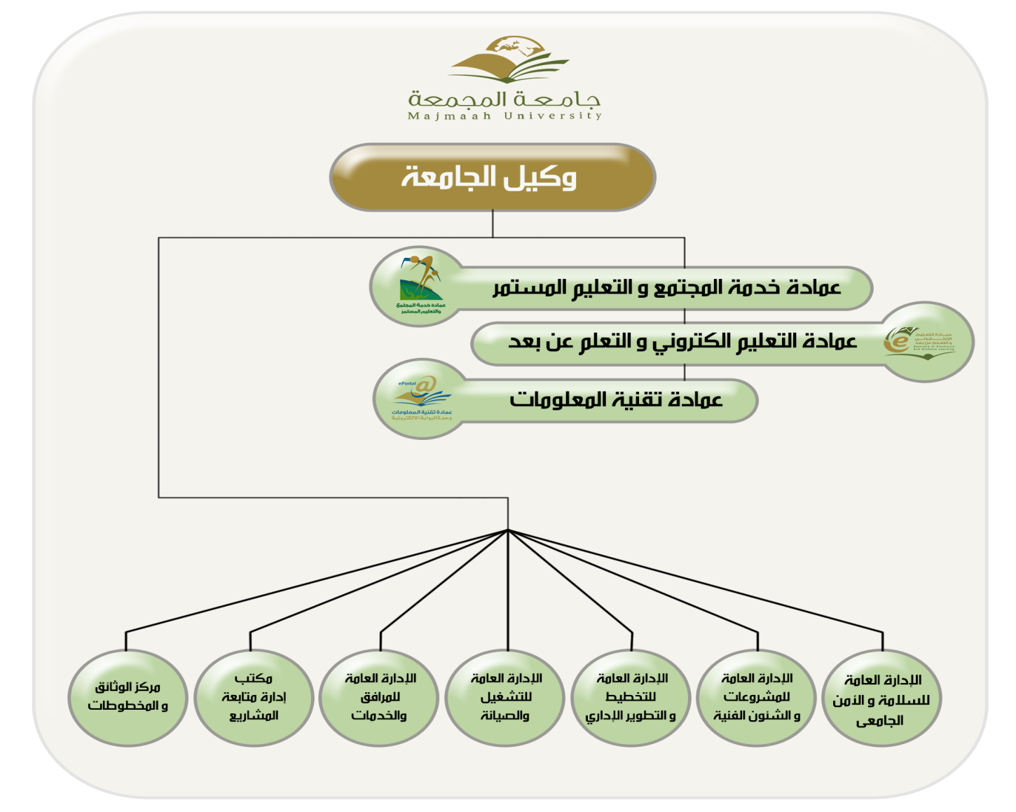
الشكل (1) الهيكل التنظيمي لوكالة الجامعة والعمادات والإدارات التابعة لها

واقع الوكالة
إدارياً وتنظيمياً وبشرياً
.

الوكالة في سطور
تضمن الهيكل الإداري للجامعة عند إنشائها وكالة الجامعة، حيث سعت جامعة المجمعة لتفعيل دور هذه الوكالة من اليوم الأول لتكليف مدير الجامعة لسعادة الدكتور إبراهيم بن عبد الرحمن الحقيل، لتبدأ الوكالة في ممارسة دورها في الجامعة, وفي يوم الخميس الموافق 26/12/1434هـ تلقت الجامعة برقية معالي وزير التعليم العالي رقم 132418 المتضمنة موافقة معاليه على تكليف سعادة الدكتور مسلم بن محمد الدوسري وكيلاً للجامعة بناءً على ما عرضه معالي مدير الجامعة، وذلك للقيام بكافة المهام والاختصاصات المنصوص عليها في دليل الصلاحيات والاختصاصات, الصادر بالقرار الإداري لمعالي مدير الجامعة رقم 10 بتاريخ 1/7/1431هـ ، لتبدأ مسيرة جديدة من العمل والتطوير الجاد والمتابعة الحثيثة لكافة الجوانب الإدارية والتقنية والتطويرية في الجامعة، حيث تضم الوكالة ثلاث عمادات مساندة وعددا من الإدارات الفاعلة.

الموارد البشرية في الوكالة
تتكون وكالة الجامعة وفق آخر الإحصائيات من (9) موظفين ما بين رسميين, ومكلفين من داخل الجامعة وخارجها، ويوجز الجدول (1) توزيع منسوبي وكالة الجامعة ومؤهلاتهم:
الجدول (1) توزيع منسوبي وكالة الجامعة ومؤهلاتهم
المؤهل | إداريين | فنيين | الإجمالي
المجموع | 7 | 2 | 9
% | 78% | 22% | 100%

ورغم قلة عدد منسوبي الوكالة مقارنة بحجم العمل المكلفة به إلا أن الوكالة تؤدي أعمالها بجودة عالية نظراً لنوعية وكفاءة المنسوبين، ويتبن من الجدول (1) انخفاض نسبة الحاصلين على مؤهل ثانوية عامة أو أقل مقارنة بإجمالي مؤهلات منسوبي الوكالة من الموظفين، في الجانب الآخر يظهر الجدول أن نسبة الإداريين قد بلغت 78% من إجمالي عدد منسوبي الوكالة وهو ما ينعكس على أداء الوكالة إيجاباً.

التدريب والتطوير الإداري لمنسوبي الوكالة
اهتمت الوكالة بتطوير مهارات موظفيها الإداريين والفنيين بما يخدم عملهم وذلك بالتعاون مع العمادات والإدارات ذات الاختصاص لتوفير بيئة تدريبية مناسبة لموظفيها واكتساب معارف ومهارات تنمي قدراتهم في مجال العمل ويوضح الجدول (2) البرامج التطويرية التي التحق بها منسوبي الوكالة:
جدول ( 2 ) البرامج التطويرية لمنسوبي الوكالة خلال العام الجامعي34/1435هـ
المكان | عدد الدورات | عدد المستفيدين
داخل الجامعة | 3 | 2
خارج الجامعة | 3 | 1
المجموع | 6 | 3

الشكل (2) التوزيع النسبي للبرامج التطويرية الداخلية والخارجية لمنسوبي الوكالة
البوابة الإلكترونية للوكالة
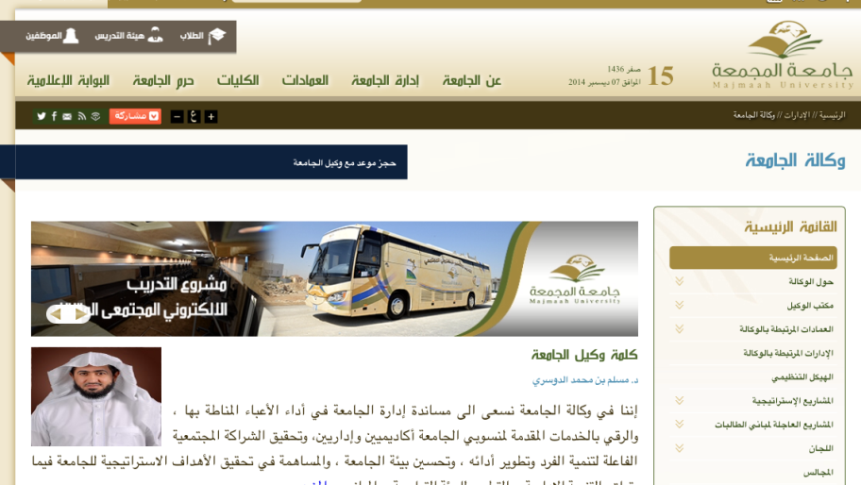
مجاراة للتطورات المتلاحقة في عالم الاتصالات عملت الوكالة على تفعيل موقعها الإلكتروني ليكون بوابتها على مستوى الجامعة وخارجها، واهتمت بتطوير امكاناتها في هذا المجال في ظل كون البوابة الإلكترونية تمثل مدخلاً موحداً للوصول إلى المعلومات والأعمال والأخبار والإعلانات وتنفيذ عمليات إدارية وفنية، إضافة إلى الخدمات التي يمكن أن تقدمها لمنسوبي الجامعة، حيث استحدثت الوكالة على موقعها الإلكتروني إمكانية حجز موعد مع وكيل الجامعة لجميع منسوبي الجامعة والمواطنين ،بهدف تسهيل مهمتهم واختيار الوقت الأنسب لهم.
كما تعرض الوكالة من خلال بوابتها الإلكترونية أهدافها ورؤيتها ورسالتها، وأخبارها والإعلانات المتعلقة بمهامها ومشاريعها داخل الجامعة، وحرصت الوكالة خلال العام الجامعي 1434/1435هـ على تطوير البوابة ودعمها بمحتوى ثري.
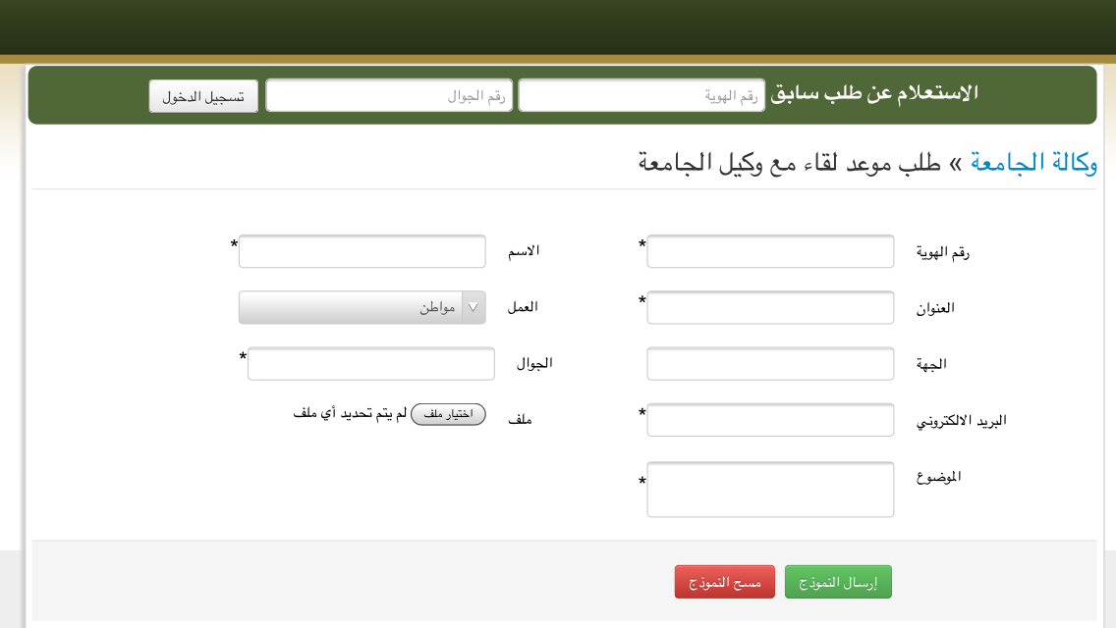

ويبين الجدول ( 3 ) محتوى البوابة الإلكترونية لوكالة الجامعة خلال العام الجامعي34/1435هـ نظراً لعدم توفر معلومات حول محتواها خلال السنوات الماضية منذ إنشاء الجامعة.
الجدول ( 3 ) محتوى البوابة الإلكترونية لوكالة الجامعة
محتوى الموقع | العام الجامعي
 | 1433 | 1434 | 1435
عدد صفحات الموقع المضافة | - | - | 116
عدد الاخبار المنشورة | - | - | 138
عدد البنرات | - | - | 5
روابط التواصل الاجتماعي | - | - | 69
عدد الملفات الغنية | - | - | 13
عدد الأيقونات المصممة لصفحات البوابة | - | - | 9
عدد الزيارات للبوابة الإلكترونية | - | - | 38783

الفصل الأول

تأسيس البنية التحتية الانشائية والفنية والإدارية للجامعة.

مقدمة
خطت وكالة الجامعة خطوات كبيرة وحققت انجازات مشهودة في مجال اختصاصها برغم عمرها القصير نسبياً، كما ساهمت في خدمة الجامعة ومنسوبيها والمجتمع المحلي، ونفذت العديد من الأنشطة الداخلية والخارجية والخدمات خلال العام الجامعي 1434/1435هـ شملت مجالات المتابعة والتطوير والتنظيم والمشاركة المجتمعية، وتجهيز البنية التحتية وتهيئة بيئة الجامعة، إضافة إلى النشاطات الداخلية للوكالة، وسيفصل هذا الفصل نشاطين مهمين في هذا المجال ويشمل متابعة وكالة الجامعة لأعمال الجامعة التي تشرف عليها والزيارات التي تمت لمتابعتها.

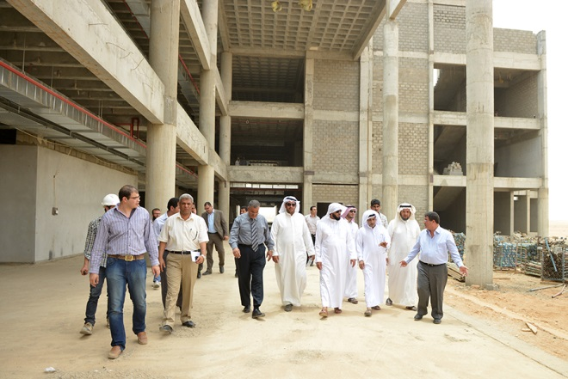

انطلاقاًُ من مهامها واختصاصاتها في الإشراف على أعمال الإدارات المرتبطة بها واقتراح ما يكفل النهوض بأعمالها، والعمل على توفير احتياجاتها، ومتابعة أدائها على أفضل وجه، والإشراف على مرافق الجامعة ومبانيها ومشروعاتها الإنشائية، تفعيل ومتابعة خطط وبرامج السلامة في المباني والمنشآت والأمن الجامعي، عمِلت الوكالة خلال الفترة الماضية تحقيق تلك المهام وتوفير ما تحتاجه كليات الجامعة.
ولتحقيق أهداف والقيام بمسؤولياتها على الوجه الأكمل نفذت الوكالة العديد من الزيارات على مستوى الجامعة، ويبين الجدول ( 4 ) ملخص الزيارات التي نفذتها الوكالة خلال عام 34/1435هـ:

جدول ( 4 ) ملخص الزيارات التي نفذتها الوكالة خلال عام 34/1435هـ
م | مكان | تاريخ الزيارة | الأهداف | الجهات المشاركة | النتائج
1 | كلية العلوم والدراسات برماح | جمادى الثانية 1435هـ | متابعة الملاحظات الفنية في مرافق الكلية والخدمات المقدمة للطلبة، وتطوير وتحسين بيئة الكلية ومرافقها وتجهيزاتها التعليمية. | إدارة للتشغيل والصيانة  إدارة المشروعات والشؤون الفنية | حققت أهدافها
2 | كلية العلوم والدراسات الإنسانية بالغاط (أقسام الطالبات) | رجب 1435هـ | الوقوف على استعداد الكلية في (الصيانة والسلامة) وتهيئة البيئة الجامعية المناسبة للطلاب وأعضاء هيئة التدريس, واستعراض التعديلات اللازمة التي أجريت على المبنى, والتأكد من انتهائها قبل البدء في العام الجامعي | وإدارة التشغيل والصيانة وإدارة البيئة الجامعية والصحة المهنية | حققت أهدافها
3 | كلية التربية بالمجمعة ( أقسام الطالبات ) | شعبان 1435هـ | تحديد مستوى استعداد الكلية من النواحي الفنية (الصيانة والسلامة) وتهيئة البيئة الجامعية المناسبة للطالبات وأعضاء هيئة التدريس, واستعراض التعديلات اللازمة التي أجريت على المبنى | وإدارة التشغيل والصيانة وإدارة البيئة الجامعية والصحة المهنية | حققت أهدافها
4 | مبنى الطالبات في كلية التربية بالمجمعة | قبل الفصل الصيفي  1435هـ | متابعة الملاحظات الفنية المتعلقة بجوانب السلامة المؤثرة على مخارج الطوارئ في الكلية والاطلاع على واقع المحولات الكهربائية وآلية تجاوز الإشكالية في تغيير أماكنها الحالية لاحتمال تأثيرها السلبي على مخارج الطوارئ، | الإدارة العامة للتشغيل والصيانة | حققت أهدافها
5 | كلية العلوم والدراسات برماح | شعبان 1435هـ | متابعة التعديلات اللازمة التي أجريت غلى المبنى ودعم الكلية لإنهاء المتطلبات التي تحتاجها قبل البدء في العام الجامعي، وإيجاد الحلول المناسبة للملاحظات المتبقية. | إدارة لتشغيل والصيانة | حققت أهدافها
1 | المشروعات الإنشائية في إسكان أعضاء هيئة التدريس | رجب 1435هـ | متابعة الانجازات والاطلاع على المرحلة التي وصلها المشروع وبحث احتياجات التشغيل ومتطلباته. | اللجنة التحضيرية لمشروعات الجامعة الإنشائية | حققت أهدافها
2 | مبنى كلية العلوم الطبية التطبيقية للطلاب بالمجمعة | رجب 1435هـ | الاطلاع على المراحل التي وصل اليها المشروع والجدول الزمني المتوقع للإنجاز . | اللجنة التحضيرية لمشروعات الجامعة الإنشائية | حققت أهدافها

تابع جدول ( 4 ) ملخص الزيارات التي نفذتها الوكالة خلال عام 34/1435هـ
م | مكان | تاريخ الزيارة | الأهداف | الجهات المشاركة | النتائج
3 | مشروعات المباني العاجلة للطلبة في حوطة سدير | جمادى الثانية 1435هـ | متابعة العمل وبحث احتياجات المشروع، والاطلاع على سير عمل المشروع والمراحل التي وصل إليها، ومتابعة آلية حصر التجهيزات الفنية والتعليمية للمشروع من خلال اللجنة الفرعية المشكلة لهذا الغرض . | اللجنة التحضيرية لمشروعات الجامعة الإنشائية | حققت أهدافها
 | المباني العاجلة بكلية العلوم والدراسات الإنسانية بمحافظة رماح | شوال 1435هـ | متابعة المشروعات، والوقوف على مدى سير العمل والانجازات التي تمت خلال الفترة الماضية وفق الجدول الزمني الذي تم إقراره، ومتابعة أعمال مقاول المشروع وملاحظات الاستشاري حول أعمال المشروع واقتراح الحلول المناسبة لما يمكن أن يعترض سير أعماله. | وكالة الجامعة فقط | حققت أهدافها
 | مشروع الإسكان الجامعي | رمضان 1435هـ | متابعة مشروع إسكان أعضاء هيئة التدريس في المجمعة والزلفي، وبحث الاحتياجات البشرية والفنية لتشغيل هذا المشروع عند اكتماله. | الشؤون الإدارية والمالية- التشغيل والصيانة- الأمن والسلامة- لمرافق والخدمات-المشروعات والشؤون الفنية | حققت أهدافها
 | مركز الدورات التدريبية التطويرية في الإدارة العامة للتخطيط والتطوير | شعبان 1435هـ | تفقد أعمال التدريب في الدورات التدريبية التطويرية المقدمة لموظفي الجامعة الإداريين والفنيين. | وكالة الجامعة فقط | حققت أهدافها
 | مقر انعقاد دورة ( المحاسبة لغير المحاسبين ) | شعبان 1435هـ | بحث مستوى الانجاز ومؤشرات التفاعل، وقياس مستوى الجودة وجهود الإدارة العامة للتخطيط والتطوير في التنفيذ والمتابعة | إدارة التخطيط والتطوير | حققت أهدافها
 | الإدارات والوحدات التابعة للوكالة | جمادى الثانية 1435هـ | الاطلاع على مدى إلمام كل إدارة بمهامها واختصاصاتها ولقاء منسوبيها والاستماع إليهم والاطلاع على المبادرات والخطط القريبة التي تعمل عليها في مجال اختصاصها. | وكالة الجامعة فقط | حققت أهدافها

ومن قراءة الجدول السابق يلاحظ أن الزيارات تمت في فترة عدم تواجد الطلبة قبل بداية الفصل أو في نهايته باستثناء زيارة طارئة لظروف لا تحتمل التأجيل، وكان لهذه الزيارات الأثر البالغ في سرعة انجاز الأعمال والمشاريع، على الوجه الأكمل، وفيما يلي تفصيل لزيارات وكالة الجامعة خلال العام الجامعي 1434/1435هـ .

- متابعة مشروعات الجامعة الإنشائية بالمجمعة
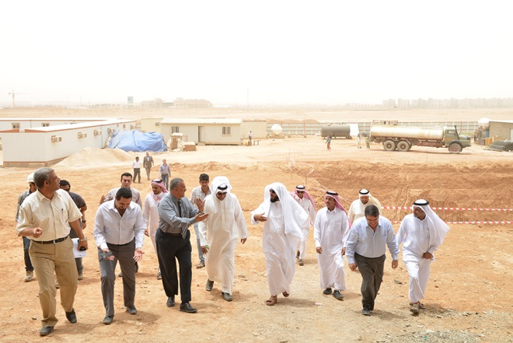
بهدف متابعة العمل والاطلاع على ما تم من انجازات وبحث احتياجات التشغيل ومتطلباته نفذ وكيل الجامعة بمشاركة أعضاء اللجنة التحضيرية لمشروعات الجامعة الإنشائية زيارة تفقدية للمشروعات الإنشائية لمشروع إسكان أعضاء هيئة التدريس بالمجمعة، حيث وقف الوفد على آخر العمليات التي تمت، كما شملت الزيارة مشروع مبنى كلية العلوم الطبية التطبيقية للطلاب تم خلاله الاطلاع على المراحل التي وصل اليها المشروع والجدول الزمني المتوقع للإنجاز .

- متابعة مباني الجامعة العاجلة في حوطة سدير
قامت وكيل الجامعة بمشاركة أعضاء اللجنة التحضيرية لمشروعات الجامعة الإنشائية بزيارة تفقدية لمشروعات المباني العاجلة للطلاب والطالبات في حوطة سدير، بهدف متابعة العمل وبحث احتياجات المشروع، تم خلالها الاطلاع على سير عمل المشروع والمراحل التي وصل إليها، والجدول الزمني المحدد والأعمال المتبقية التي ستنفذ خلال الفترة القادمة، ومتابعة آلية حصر التجهيزات الفنية والتعليمية للمشروع من خلال اللجنة الفرعية المشكلة لهذا الغرض .
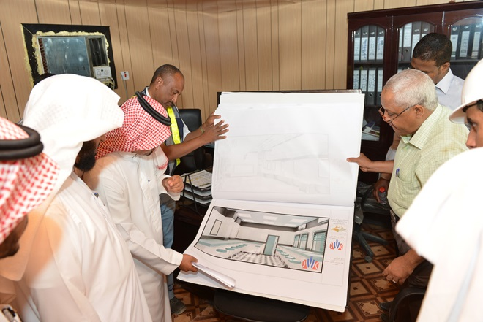

- متابعة أعمال مشروع المباني العاجلة برماح
نفذت الوكالة زيارة تفقدية إلى مشروع المباني العاجلة بكلية العلوم والدراسات الإنسانية بمحافظة رماح, بهدف الوقوف على سير العمل والانجازات التي تمت خلال الفترة الماضية وفق الجدول الزمني الذي تم إقراره، ومتابعة أعمال مقاول المشروع وملاحظات الاستشاري حول أعمال المشروع واقتراح الحلول المناسبة لما يمكن أن يعترض سير أعماله.
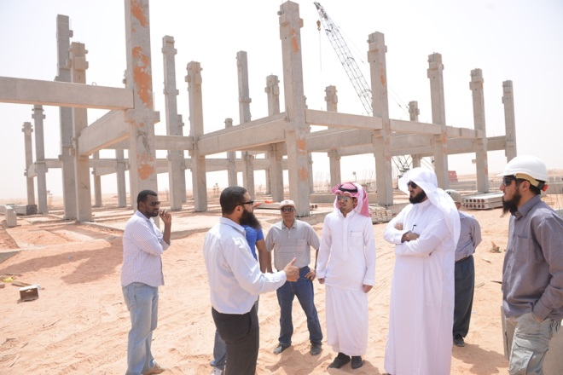

- مشروع الإسكان الجامعي
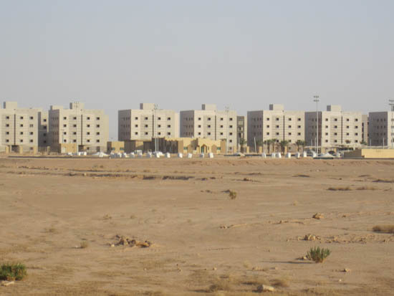
باعتباره من أهم العوامل المؤثرة في حياة منسوبي الجامعة من أعضاء هيئة تدريس وموظفين وطلبة، ولحرص إدارة الجامعة على توفيره لمنسوبيها منذ اليوم الأول للجامعة، تابعت وكالة الجامعة مع الإدارات المعنية (الإدارة العامة للشؤون الإدارية والمالية، والإدارة العامة للتشغيل والصيانة، والإدارة العامة للأمن والسلامة، والإدارة العامة للمرافق والخدمات، وإدارة المشروعات والشؤون الفنية ) تهيئة مشروع إسكان أعضاء هيئة التدريس في المجمعة والزلفي، وما يتعلق بالاحتياجات البشرية والفنية لتشغيل هذا المشروع في حال اكتماله، ويقع الاسكان في موقع مناسب لأعضاء هيئة التدريس وطلاب الجامعة وتتوفر فيه جميع الخدمات ووسائل الترفيه وقد أصدرت الجامعة لائحة الاسكان الجامعي خلال الفترة الماضية.
- زيارة مركز الدورات التدريبية التطويرية في الإدارة العامة للتخطيط والتطوير
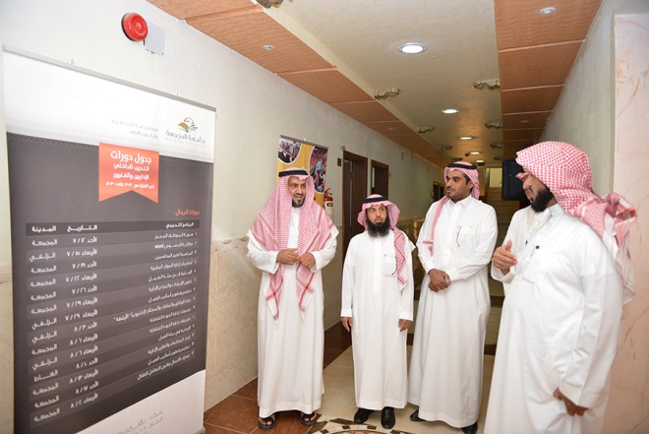
نفذ وكيل الجامعة زيارة تفقدية لأعمال التدريب في الدورات التدريبية التطويرية التي تقدمها الإدارة العامة للتخطيط والتطوير لموظفي الجامعة الإداريين والفنيين، تم خلالها استعراض جدول الدورات التدريبية الداخلية التي اعتمدتها الإدارة في خطتها التدريبية لهذا الفصل، والفئات المستهدفة، ومستوى الانجاز ومؤشرات التفاعل، وجهود الإدارة في التنفيذ والمتابعة وقياس مستوى الجودة، واختتمت بزيارة لمقر انعقاد دورة ( المحاسبة لغير المحاسبين ) وهي إحدى الدورات التطويرية التي تقدمها الإدارة العامة للتخطيط والتطوير.

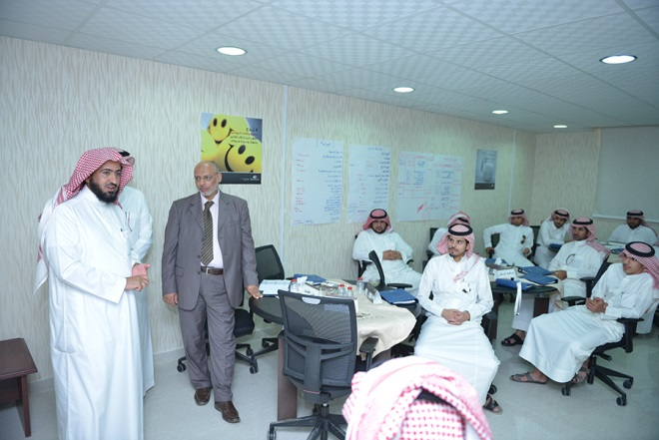

- زيارات الإدارات والوحدات التابعة للوكالة
قام وكيل الجامعة بعددٍ من الزيارات التفقدية لبعض الإدارات التابعة لها، شملت كلاً من الإدارة العامة للتشغيل والصيانة وإدارة المشروعات والشؤون الفنية، للاطلاع على مدى إلمام كل إدارة بمهامها واختصاصاتها ولقاء منسوبيها والاستماع إليهم والاطلاع على المبادرات والخطط قريبة التي تعمل عليها في مجال اختصاصها.
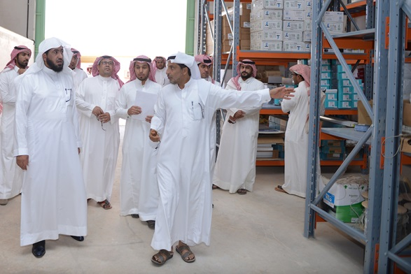

- متابعة توفر الخدمات الطلابية في مبنى كلية العلوم والدراسات برماح
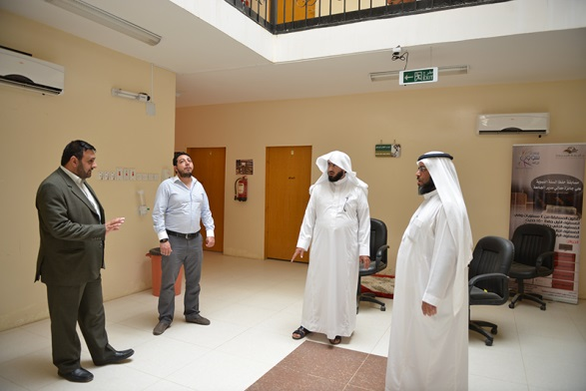
لمتابعة الملاحظات الفنية في مرافق الكلية والخدمات المقدمة للطلاب والطالبات وتطوير وتحسين البيئة الجامعية في الكلية وفي مرافقها وتجهيزاتها التعليمية، نفذ وكيل الجامعة زيارة تفقدية للمباني والمرافق في كلية العلوم والدراسات الانسانية برماح، بمشاركة مسؤولين من الإدارة العامة للتشغيل والصيانة وإدارة المشروعات والشؤون الفنية.

- متابعة أعمال الصيانة والسلامة في كلية العلوم والدراسات الإنسانية بالغاط
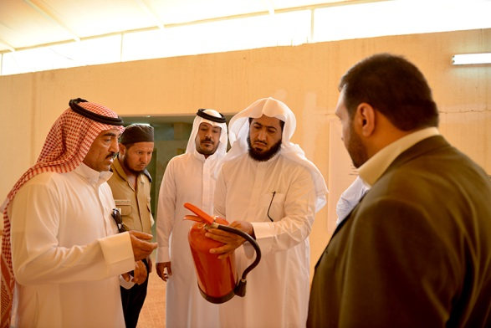
بهدف الوقوف على استعداد الكلية من النواحي المتعلقة بأعمال الصيانة والسلامة وتهيئة البيئة الجامعية المناسبة للطلاب وأعضاء هيئة التدريس, واستعراض التعديلات اللازمة التي أجريت على المبنى خلال الفترة الماضية, والتوجيه بضرورة العمل على بعض الملاحظات قبل البدء في العام الجامعي 1435-1436هـ، قام وكيل الجامعة بمشاركة مسؤولين في الإدارة العامة للتشغيل والصيانة وإدارة البيئة الجامعية والصحة المهنية بالجامعة بزيارة لكلية العلوم والدراسات الإنسانية بالغاط ( أقسام الطالبات )

- متابعة استعداد مبنى كلية التربية بالمجمعة قبل بدء العام الجامعي35/1436هـ
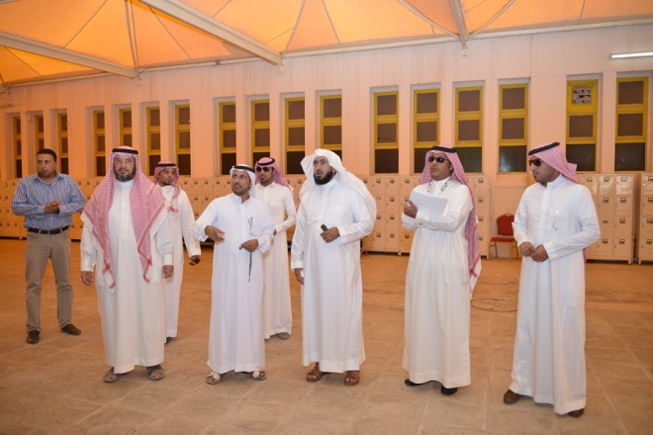
نفذت الوكالة بمشاركة الإدارة العامة للتشغيل والصيانة وإدارة البيئة الجامعية والصحة المهنية بالجامعة زيارة لكلية التربية بالمجمعة ( أقسام الطالبات ) بهدف تحديد مستوى استعداد الكلية من النواحي الفنية والمتعلقة بأعمال الصيانة والسلامة وتهيئة البيئة الجامعية المناسبة للطالبات وأعضاء هيئة التدريس, واستعراض التعديلات اللازمة التي أجريت على المبنى خلال الفترة الماضية وقبل بداية العام الجامعي 1435-1436هـ.

- الزيارة الطارئة لمبنى كلية التربية بالمجمعة ( أقسام الطالبات )
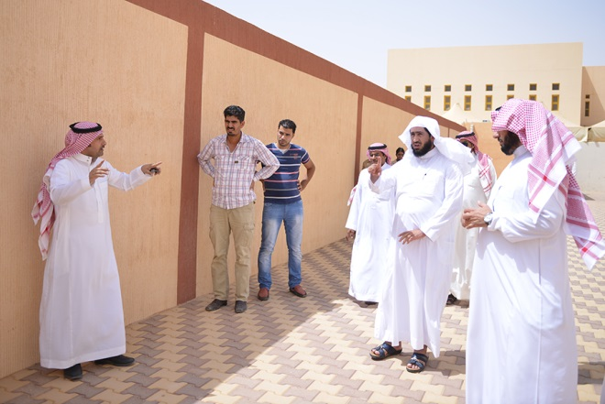
نفذت الوكالة زيارة لمبنى الطالبات في كلية التربية بالمجمعة, لمتابعة بعض الملاحظات الفنية المتعلقة بجوانب السلامة وتؤثر على مخارج الطوارئ في الكلية التي عرضتها الإدارة العامة للتشغيل والصيانة، حيث تم في هذه الزيارة الاطلاع على واقع المحولات الكهربائية, وآلية تجاوز الإشكالية في تغيير أماكنها الحالية لاحتمال تأثيرها السلبي على مخارج الطوارئ، كذلك تم اتخاذ القرار بسرعة بدء العمل في التعديل المطلوب في فترة الإجازة الصيفية وبما لا يؤثر على دراسة الطالبات خلال الفصل الصيفي.
- زيارة مباني الطلاب والطالبات بكلية العلوم والدراسات الإنسانية برماح
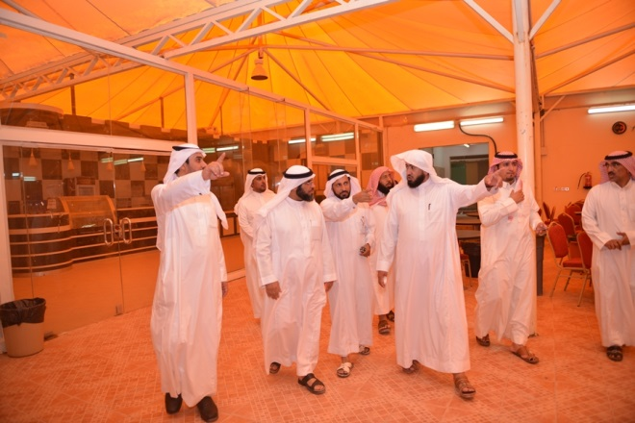
نفذت الوكالة بمشاركة الإدارة العامة للتشغيل والصيانة زيارة تفقدية لمباني الطلاب والطالبات في كلية العلوم والدراسات الإنسانية برماح, بهدف الوقوف على الوضع الحالي للمباني, ومتابعة التعديلات اللازمة التي أجريت عليها، ودعم الكلية لإنهاء المتطلبات التي تحتاجها قبل البدء في العام الجامعي، وإيجاد الحلول المناسبة للملاحظات المتبقية.

- متابعة إجراءات المقابلات الشخصية للوظائف الإدارية في الجامعة
نفذت وكالة الجامعة زيارة تفقدية لأعمال المقابلات الشخصية للمتقدمين للوظائف الإدارية في الجامعة, بهدف الوقوف عمل اللجان وآليات التنظيم وإجراءات المقابلة للوظائف الرجالية والنسائية، والتأكد من سيرها بصورة منظمة وعالية الدقة, ووفق آليات واضحة ومحددة ونماذج معتمدة للتقييم والمفاضلة، وأن جميع أعمال اللجان يتم توثيقها ومراجعتها وتدقيقها لدى أكثر من جهة في الجامعة وضمن أعمال لجان متعددة، وأخيراً تقدير جهود أعضاء اللجان الرجالية والنسائية.

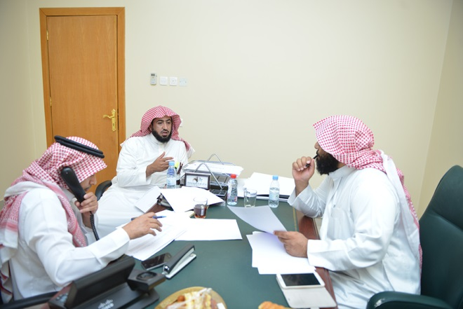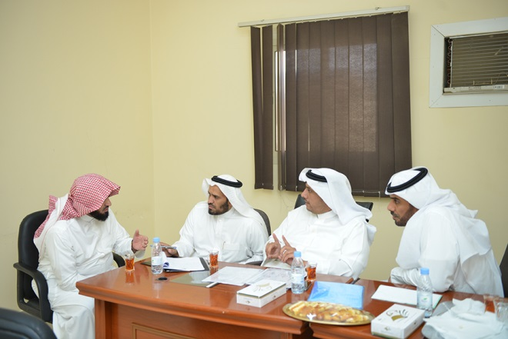

- متابعة سير العمل في لجان المطابقة في المسابقة الوظيفية
من منطلق مسؤولياتها في المتابعة، نفذت الوكالة زيارة تفقدية للجان العاملة في مطابقة أوراق المتقدمين للمسابقة الوظيفية في كلية العلوم والدراسات الانسانية برماح، وفي مقر الجامعة في المجمعة، للاطلاع على سير أعمال اللجان وآلية الاستقبال والاجراءات التي تتم خلالها أعمال المطابقة ، ووضوح الاجراءات وحسن التنظيم، وآليات التنسيق مع وزارة الخدمة المدنية لاعتماد أعمال المطابقة.
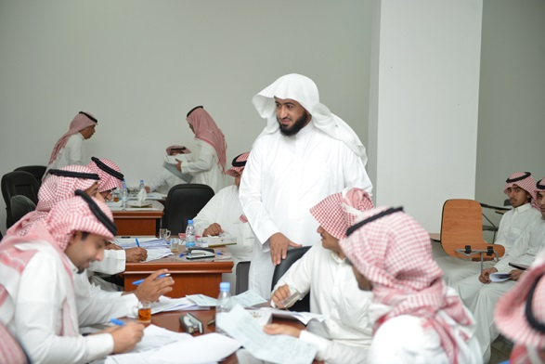

الفصل الثاني

الاتصالات الإدارية وتقنية المعلومات والخدمات المساندة في الجامعة.

أولاً : الاتصالات الإدارية وتقنية المعلومات
مقدمة
فرضت ثورة المعلوماتية ونظم الاتصالات الإلكترونية الحديثة مفاهيم جديدة وانقلاباً على الأساليب التقليدية في معالجة وحفظ المعلومات ونقلها، ولكون الجامعات هي نقطة الانطلاق في إحداث التغييرات النافعة، فقد حرصت الجامعة ممثلة بوكالة الجامعة على تحقيق حاجات الجامعة في هذا الجانب المهم من خلال الاهتمام بتطوير الاتصالات الإدارية في الجامعة ومتابعة تطوير بوابتها الإلكترونية.
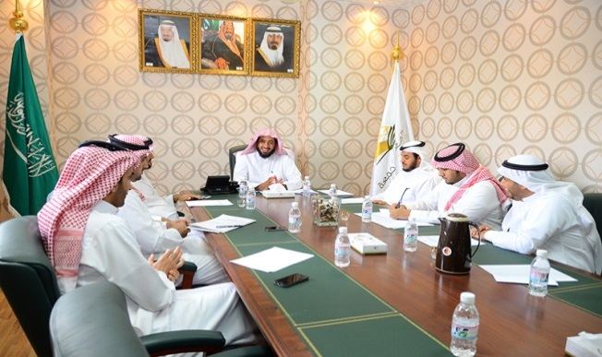

- مشروع الاتصالات الإدارية والأرشفة الإلكترونية
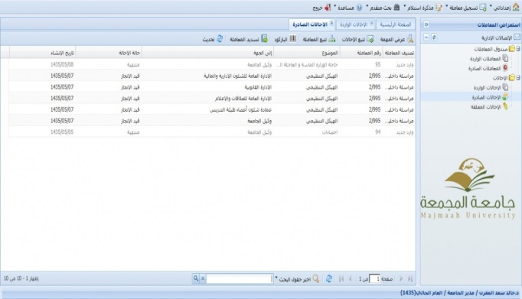
ضمن خطط الجامعة في التحول إلى التعاملات الإلكترونية وتطوير اجراءات سير العمل، تعمل الوكالة على استكمال مشاريع أتمتة الاتصالات الإدارية والأرشفة الإلكترونية بالجامعة بمشاركة إحدى الجهات المتخصصة في هذا الشأن، بهدف أتمتة العمليات و الاجراءات في الجامعة، وتحقيق الجودة في الإجراءات الإدارية، و تسهيل كافة الأعمال الإدارية و اجراءاتها و توفير بيئة عمل متطورة و آمنة, تضمن دقة سير المعاملات و إنجازها، وقد تمت دراسة المشاريع دراسة مطولة من خلال لجنة التعاملات الإلكترونية، واللجنة الفرعية لإعداد التصور المقترح والاطلاع على أفضل الممارسات التي تمت في الجهات الحكومية وملاحظة إيجابيات وسلبيات تلك التطبيقات، وتم تأسيس البنية التحتية اللازمة لتطوير مركز معلومات متكامل يخدم كافة قطاعاتها وذلك بتطوير مشروع الاتصالات الإدارية والأرشفة الإلكترونية و اجراءات سير العمل.
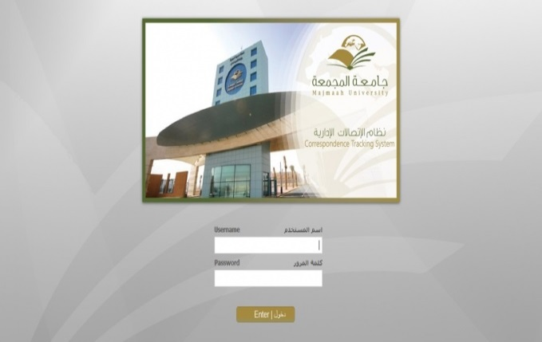

- مشروع تصميم ونقل محتوى البوابة الإلكترونية للجامعة
استُكملت عمليات نقل كامل محتوى البوابة الإلكترونية بالملفات المرفقة والتصميم الخاص بالبوابة للنسخة الرابعة وتم التأكد من سلامة المحتوى ومراجعة المحتوى بعد عملية النقل لكامل البوابة.

- الإشراف على مشروع تطوير البوابة الإلكترونية للجامعة
حققت بوابة الجامعة مركزاً متقدماً في تقييم Webometrics العالمي للبوابات الإلكترونية للجامعات للنصف الأول من عام 2014م ، وحصلت على المركز 16 من بين 57 جامعة سعودية حكومية وأهلية والمركز 97 من بين 984 جامعة عربية كما حققت المركز 245 من بين أكثر من 1200 جامعة في منطقة الشرق الأوسط، ويبين الجدول (5 ) ترتيب موقع الجامعة مع غيرها من الجامعات:
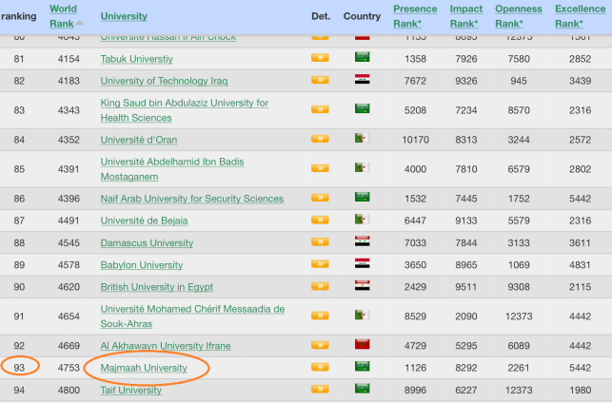

الجدول (5 ) ترتيب موقع الجامعة مع غيرها من الجامعات
مجال المقارنة | عدد الجامعات | الترتيب
الجامعات السعودية | 57 | 16
الجامعات العربية | 984 | 97
جامعات الشرق الأوسط | 1200 | 245

من جانب آخر تم تطوير نسخة البوابة للأجهزة الذكية (عربي/إنجليزي) وربطها بالنسخة الكاملة للبوابة مع إضافة خاصية تحويل المستخدم إلى الموقع المناسب (موبايل/موقع كامل) ، وتتيح نسخة الهواتف الذكية تصفح البوابة الإلكترونية بشكل يتلاءم مع أبعاد شاشاتها وأخف حجماً وأكثر تصفحاً، كما تمت إضافة بوابة خاصة بكل ما يخص الإعلام الجامعي بمسمى (البوابة الإعلامية) ، والخارطة الرقمية للجامعة، وقد بلغ عدد البوابات الفرعية في البوابة الإلكترونية للجامعة (40) بوابة، ويقارن الجدول (6) العام الجامعي 1434هـ والعام 1435هـ :
الجدول (6) تطور محتوى البوابة الإلكتروني خلال عامين
المجال | 1435 هـ | 1434هـ
عدد صفحات البوابة المسجلة في Google | 779000 صفحة | 379000 صفحة
الملفات الغنية | 11564 ملف | 4066 ملف
الروابط المؤدية للبوابة | 227485 رابط من 1590 موقع | 166989 رابط
الملفات في جوجل سكولار | 645 ملف | 431 ملف
متوسط عدد الزوار ( شهري ) | 99247 | -
متوسط عدد الزوار ( سنوي ) | 10070870 | -
معدل بقاء الزائر في موقع الجامعة | 4 دقائق | -

- تطبيق مشروع التحول الإلكتروني
سعت الوكالة لتطبيق مبادئ الحكومة الإلكترونية في الجامعة، ولذا فقد بدأت تطبيق مشروع التحول الإلكتروني والنمذجة الإلكترونية للأعمال التي تتطلب ذلك في الإدارات التابعة لها، وتتعاون معها في هذا المجال عمادة تقنية المعلومات، وقد حرصت الوكالة على توفير الاحتياجات البشرية والفنية لتحقيق هذا الهدف، كما تعمل الوكالة من خلال لجنة التعاملات الإلكترونية على الوصول إلى الهدف الرئيس لهذا المشروع وهو تحقيق التجول الإلكتروني للجامعة لتكون جامعة بلا ورق.
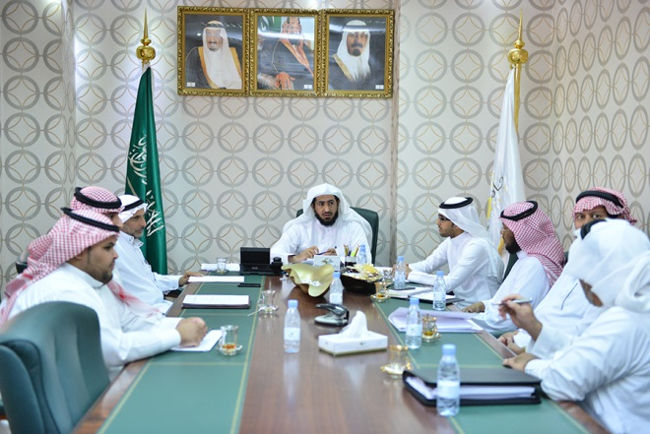

ثانياً: الخدمات الأساسية والمساندة للجامعة
مقدمة
انطلاقاً من دورها المهم ورسالتها في المساهمة في تحقيق أهداف الجامعة وتوفير بيئة أكاديمية متميزة من خلال رفع كفاءة وفاعلية البنى الأساسية والخدمية والتقنية والإلكترونية وتطوير الخدمات والنظم الإدارية في الجامعة، أتمت الوكالة العديد من المشاريع والنشاطات الخدمية لمنسوبي الجامعة من طلاب وأعضاء هيئة تدريس وموظفين، وكان لمتابعة الوكالة الدائمة والدقيقة الأثر الايجابي في تحقيق الأهداف المنشودة.

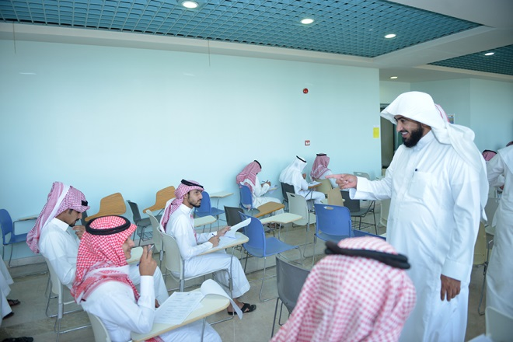

- تنفيذ مشروع نقل الطالبات .. التهيئة والاستعداد
كأحد الخدمات اللوجستية للجامعة نفذت وكالة الجامعة مشروع نقل الطالبات الذي يعمل على تسيير حافلات نقل الطالبات من المراكز والهجر والقرى والمحافظات في نطاق الجامعة الجغرافي من وإلى كليات الجامعة، وقد تم في المشروع تجهيز وتهيئة جميع حافلات النقل وتنظيم المسارات وخطوط السير المعتمدة بواقع 180 خط سير وحافلة، كما تم تحويل جميع أنظمة النقل عبر الحافلات إلى أنظمة إلكترونية لخدمة الطالبات وأولياء الأمور في منازلهم, بما يمكن من تسجيل الطالبة إلكترونياً وفقاً لخطوط السير المعتمدة, والحصول على جميع معلومات الحافلة وسائقها من خلال النظام إلكترونياً.
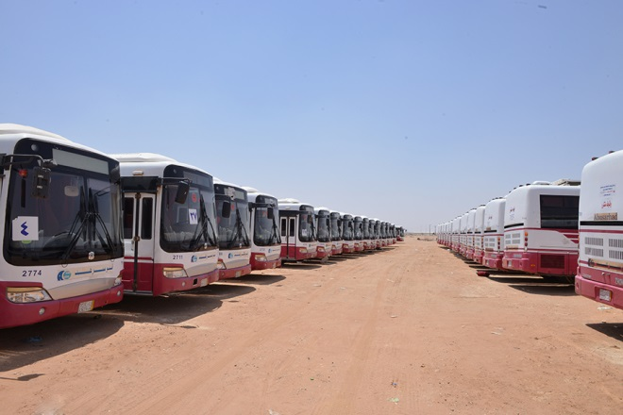

- تدشين مشروع الورشة المتنقلة لأعطال مركبات الجامعة
بالتعاون مع الإدارة العامة للخدمات والمرافق دشنت الوكالة مشروع خدمة الورشة المتنقلة لأعطال مركبات الجامعة بعد اكتمال تجهيزها، والتي تعتبر عملاً مكملاً لأعمال الصيانة الثابتة لمركبات الجامعة، وتتميز بسرعة العمل وتقديم الخدمة لجميع مواقع وفروع الجامعة في حالة الحاجه إليها.

- اعتماد نظام الترجمة الإلكتروني
تم اعتماد نظام الترجمة الإلكتروني المطور ذاتياً في عمادة تقنية المعلومات، كأحد الأعمال التي تفردت بها الجامعة في مجال التعاملات الإلكترونية باعتباره وسيلة تواصل بين المترجمين والجهات الأخرى بالجامعة لضمان سير العمل بشكل يحقق الأهداف الجامعة، وتقوم فكرة النظام على إمكانية ارسال النصوص المراد ترجمتها للمترجمين وبعد عملية الترجمة يتم إعادتها لمشرفي البوابات الفرعية, كما يقوم النظام بمتابعة النصوص المترجمة, مع القيام بأعمال توثيق وحفظ أعمال المترجمين.
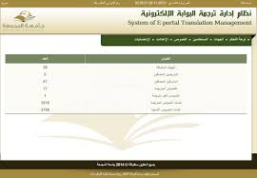

الفصل الثالث
التنظيم والتطوير الإداري النوعي في الجامعة.

مقدمة
تحقيقاً لرؤيتها في التميز في الجوانب الإدارية والتقنية، وتنفيذا لرسالتها في المساهمة في تحقيق توفير بيئة أكاديمية متميزة وتطوير الخدمات والنظم الإدارية في الجامعة، قامت الوكالة بمجموعة من الفعاليات والنشاطات التي تأمل من خلالها في تحقيق أهداف الجامعة وفيما يلي بعض النشاطات التي يمكن وصفها بإنجازات الوكالة في مجال التنظيم والتطوير الإداري والنوعي.

- الدعم الفني للكليات والعمادات المساندة وإدارات الجامعة
قدمت وكالة الجامعة الدعم الفني للكليات والعمادات المساندة ممثلة بالإدارة العامة للتخطيط والتطوير الإداري في بناء وإعداد الخطط التشغيلية والدعم الفني والاستشاري لها في إعداد تقارير متابعة الخطط التشغيلية، وتنظيم عدد من اللقاءات التشاورية وورش العمل مع منسقي الكليات والعمادات المساندة لمناقشة المعوقات التي تواجه تنفيذ مبادرات الخطة الاستراتيجية للجامعة وسبل علاجها والحد منها، كما نظمت الوكالة عدد من الزيارات الميدانية واللقاءات مع بعض الجامعات السعودية (الملك فهد للبترول والمعادن، الملك سعود ، الامام، نجران) بالإضافة الى وزارة التعليم العالي ووزارة الاقتصاد والتخطيط.

- العمل على إصدار دليل السلامة والصحة المهنية
انطلاقاً من مهامها ودورها في تحقيق السلامة والصحة المهنية لجميع العاملين في الجامعة من موظفين وطلاب وأعضاء هيئة تدريس، تعكف وكالة الجامعة حالياً على انجاز اعمال الترجمة للمواد العلمية المنتقاة من مصادر علمية عالمية مرموقة سوف يطبع بعد مراجعة المحتوى العلمي.
وسوف يصدر الدليل على هيئة كتاب يوزع على الجهات ذات العلاقة في الجامعة، وتتجاوز صفحاته المائتي صفحة.

- متابعة تحقق السلامة في مرافق الجامعة ومختبراتها
اكملت وكالة الجامعة بنجاح انجاز الاعمال قبل بداية العام الجامعي الجديد، حيث كونت الوكالة فريق عمل مكون من مجموعة من الإدارات والوحدات ذات العلاقة في الجامعة بهدف العمل كفريق لمعالجة ملاحظات السلامة على مرافق الجامعة الواردة من إدارة الدفاع المدني.
كما تم تنفيذ مسح ميداني لمختبرات ومعامل الجامعة وتقييم توافر اشتراطات السلامة والصحة المهنية بها، ودعم إدارة التشغيل والصيانة في توفير البنية التحتية لتركيب الأجهزة العلمية في مختبرات ومعامل كلية العلوم بالزلفي.

- العمل على إصدار دليل اشتراطات السلامة الهندسية في المختبرات والمعامل
تقوم الوكالة ممثلة بإدارة العامة للسلامة والأمن الجامعي بالعمل على إصدار دليل اشتراطات السلامة الهندسية في مباني المختبرات والمعامل بجامعة المجمعة، وهو تلبية لطلب من لجنة المباني العاجلة في حوطة سدير والغاط، والإدارة العامة للمشروعات والشؤون الفنية، حيث تم حصر انواع المختبرات التي تحتاجها الجامعة خلال العشرة سنوات القادمة، ثم تقييم نوعية العمليات والاختبارات التي يمكن ان تتم في هذه المختبرات والمعامل، وتحديد المراجع العلمية التي تغطي احتياج الجامعة من المختبرات والمعامل.

- إعداد تقرير جهود الجامعة في مكافحة المخدرات
أشرفت الوكالة على إعداد تقرير "جهود الجامعة في مكافحة المخدرات" والذي قدم لوزارة التعليم العالي، وقد هدف التقرير إلى إلقاء الضوء على السبل والاجراءات التي تقوم بها جامعة المجمعة للإسهام في مكافحة المخدرات وتنمية الوعي بأضرارها, وكان من أبرز الجهود التي أشار لها ما يلي:
أ‌- تخصيص بعض المقالات التوعوية عن المخدرات في مطبوعاتها الخاصة.
ب‌- عمل بعض الدورات للتوعية عن المخدرات.
ج- تنظيم بعض الفعاليات في اليوم العالمي لمكافحة المخدرات.
د- تشجيع الباحثين لإجراء أبحاث علمية حول تعاطي المخدرات.
هـ - تنظيم الجامعة زيارات للنوادي الرياضية والمدارس والمؤسسات الاجتماعية.

- الإشراف على إعداد تقارير جهود الجامعة في متابعة تنفيذ الاستراتيجية الوطنية لحماية النزاهة
أشرفت الوكالة على إعداد تقرير يلقي الضوء على السبل والاجراءات التي تقوم بها جامعة المجمعة للإسهام في حماية النزاهة ومكافحة الفساد، وهدف التقرير إلى الوقوف على جهود الجامعة في حماية النزاهة ومكافحة الفساد و تعزيز قيم واَليات النزاهة والشفافية ودعم أبعاد الشراكة والمشاركة، وتعزيز قدرة الكليات والعمادات والإدارات المختلفة بالجامعة لتطبيق النظام، وتوفير المزيد من الشفافية والمساءلة الإدارية، والحد من الواسطة والمحسوبية.

- متابعة بنود ميزانية الوكالة في الجامعة
عقد في الوكالة اجتماع رأسه وكيل الجامعة وحضره مندوبون من مختلف العمادات والإدارات التابعة له، مع مسؤولي المالية والميزانية في الإدارة العامة للشؤون الإدارية والمالية في الجامعة لمناقشة ومتابعة بنود الميزانية ذات العلاقة بأعمال العمادات والإدارات التابعة للوكالة وآلية الاستفادة منها وتعزيزها ودعمها حيث استعرضت بنود الميزانية المخصصة ذات العلاقة بأعمال العمادات والإدارات التابعة للوكالة, وطرق وآليات الاستفادة منها لكل ما يخدم المصلحة العامة والخدمات المقدمة من خلال هذه العمادات والإدارات للرقي بمستوى جودة الأداء على كافة المستويات الأكاديمية والإدارية والخدمية.

- استكمال قاعدة البيانات الاحصائية في الجامعة
استكملت وكالة الجامعة البيانات الإحصائية لدى مركز الإحصاءات في وزارة التعليم العالي بمشاركة عمادة القبول والتسجيل والإدارة العامة للتخطيط والتطوير الإداري، والمتعلقة بأعضاء هيئة التدريس و الموظفين والطلاب للأعوام السابقة وارسلت لمركز إحصاءات وزارة التعليم العالي قبل الوقت المحدد لهذا العام, مع عدم وقوع أخطاء تذكر في عمليات استكمال البيانات مع التجهيز لأتمته البيانات الإحصائية في الأعوام القادمة وإرسالها إلكترونياً دون الحاجة إلى تشكيل لجان أو فرق عمل لإعدادها.
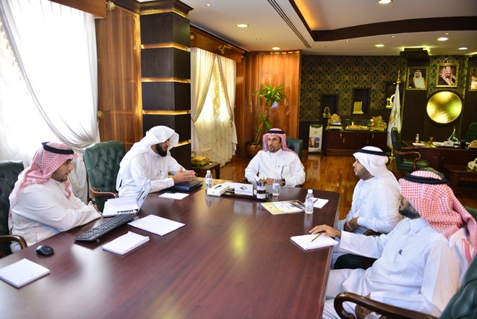

- اعتماد إجراءات تنظيمية لإدارة المشاريع وتأمين احتياجات الجامعة
اعتمدت وكالة الجامعة من خلال لجنة دراسة المشاريع وتحديد أولوياتها واحتياجات الجامعة عدداً من الاجراءات التنظيمية لإدارة المشاريع شملت نماذج استمارات تحديد احتياج الكليات والعمادات والادارات من المشاريع، والدليل الارشادي الخاص بطلب مشروع جديد في نظام إدارة المشاريع والذي يتيح للمستخدم معرفة متطلبات المشروع عند طلب مشروع جديد، والدليل الارشادي لإنشاء كراسة الشروط والمواصفات والذي يتيح للمستخدم معرفة استخدام وتعبئة كراسة الشروط والمواصفات الخاصة بالمشروع.

- الإشراف على إعداد تقرير انجازات الجامعة لوكالة وزارة التعليم العالي للتخطيط والمعلومات
يعتبر هذا التقرير من التقارير الدورية التي تعتمد على جمع وتعبئة البيانات فقط لإرسالها إلى وزارة التعليم العالي, وتضمن التقرير العديد من نماذج وجداول البيانات عن الطلاب وأعضاء هيئة التدريس والدراسات العليا والبحث العلمي والكفاءة الداخلية والخارجية لجامعة المجمعة, وذلك وفق نماذج جمع بيانات موحدة لجميع الجامعات.

الفصل الرابع

دعم الحراك العلمي والتطويري وتمثيل الجامعة واستقبال زوارها.

أولاً: دعم الحراك العلمي والتطويري بالجامعة
مقدمة
اسهاماً منها في الحراك الأكاديمي والتطويري في الجامعة، اقامت الوكالة عدداً من اللقاءات العلمية والدورات التدريبية وورش العمل التي اسهمت في إثراء منسوبي الجامعة والمجتمع المحلي، وفيما يلي ملخص لبعض النشاطات العلمية لوكالة الجامعة.

- ورشة عمل إعداد وكتابة التقارير السنوية
انطلاقاً من حرص وكالة الجامعة على تقديم كل ما من شأنه توحيد صيغ التقارير الصادرة من مختلف جهات الجامعة، وتوفير البيئة الاحترافية لإعداد التقارير لوحدات الجامعة ونقل الخبرات التي تحقق الجودة والإتقان في صياغة وإعداد التقارير السنوية، أقامت وكالة الجامعة ورشة عمل حول إعداد وكتابة التقارير السنوية استهدفت قيادات الجامعة من عمداء الكليات والعمادات المساندة ومسؤولي إعداد التقارير السنوية في مختلف جهات الجامعة، ويوضح الجدول( 7 ) تفاصيل إعداد وكتابة التقارير السنوية.
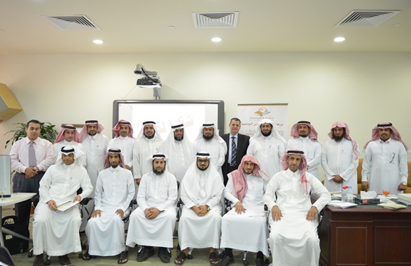

جدول ( 7 ) تفاصيل ورشة إعداد وكتابة التقارير السنوية
اسم الورشة | نوعية المستفيدين | مكان التنفيذ | مدة البرنامج | عدد المشاركين
إعداد وكتابة التقارير السنوية | قيادات الجامعة من عمداء الكليات والعمادات المساندة ومسؤولي إعداد التقارير السنوية | قاعة الاجتماعات بعمادة الجودة | يوم واحد | 28

- الشراكة مع عمادة البحث العلمي في توقيع عقود دعم البحوث المؤسسية
نفذت وكالة الجامعة ممثلة باللجنة الدائمة للسلامة والأمن الجامعي مبادرة لجنة السلامة والأمن الجامعي بعقد شراكة مع عمادة البحث العلمي من خلال توقيع عقود دعم بحوث المشاريع المؤسسية وهي واحد من أهم مشاريع لجنة السلامة والأمن الجامعي ضمن البحوث المدعومة للعام الجامعي 1435/1436هـ.
ويمثل تعاون الوكالة وعمادة البحث العلمي نموذجا لروح الفريق الذي يميز بيئة العمل بالجامعة، كما ستعزز نتائج هذه المشاريع اتخاذ قرارات مهمة لرفع مستوى السلامة والأمن الجامعي في جميع مرافق الجامعة.
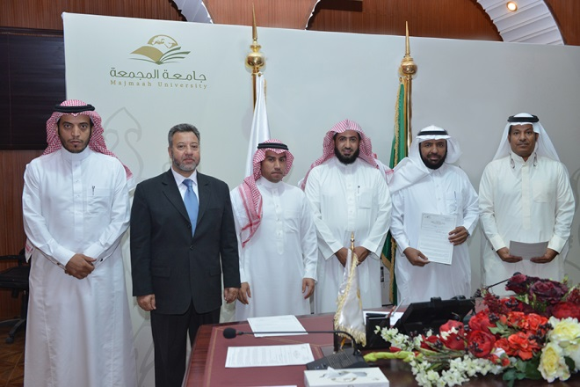

- إجراء دراسة بعنوان: مخالفات الموظفين بجامعة المجمعة واَليات الحد منها
للتعرف على نظام تأديب الموظفين في المملكة العربية السعودية، والاهتمام الكبير من قيادات الجامعة في معرفة أسباب وأنواع المخالفات الإدارية والتأديبية وسبل الحد منها ومعالجتها بكفاءة وفاعلية بما ينعكس إيجابيا على الأداء المؤسسي للجامعة كوحدة واحدة، نفذت وكالة الجامعة ممثلة بالإدارة العامة للتخطيط والتطوير الإداري دراسة بعنوان: مخالفات الموظفين بجامعة المجمعة واَليات الحد منها.
وقد هدفت الدراسة إلى استكشاف أسباب وأنواع المخالفات الإدارية والتأديبية وسبل الحد منها ومعالجتها بكفاءة، والوقوف على أهم متغيرات الواقع الوظيفي المؤثرة على الأداء الإداري بالجامعة، وطرح اَليات مقترحة للحد من المخالفات التأديبية بجامعة المجمعة، وتم استطلاع آراء مجتمع الموظفين بالجامعة، وقد تم بذل المزيد من الجهد الممكن في أن تكون العينات ممثلة لمجتمع الدراسة.
- ندوة مكاتب إدارة المشاريع في قطاع الانشاءات والمشاريع
بهدف نشر ثقافة إدارة المشاريع والمساهمة في بث ونشر الوعي لمواكبة التطور في مجال إدارة المشاريع والتخفيف من مشاكلها واخطارها، نظمت وكالة الجامعة ممثلة بمكتب إدارة المشاريع محاضرة بعنوان:مكاتب إدارة المشاريع في قطاع الانشاءات والمشاريع- الفرص والتحديات والأدوات استهدفت ( المقاولين ومدراء المشاريع والاستشاريون والمهندسين ) تم خلالها تعريف إدارة المشاريع وماهية مكاتب إدارة المشاريع ومدى تأثيرها في تقليص نسبة تعثر المشاريع، ومنهجيات إدارة المشاريع وغيرها ويبين الجدول ( 8) تفاصيل المحاضرة والمستفيدين منها.

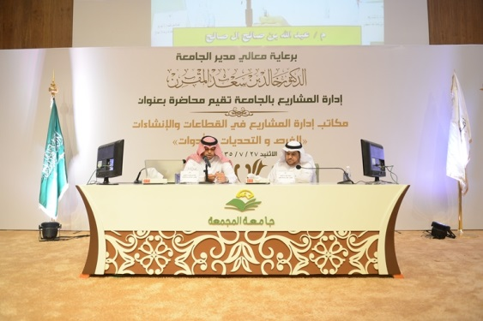

جدول ( 8 ) ملخص ندوة مكاتب إدارة المشاريع في قطاع الإنشاءات والمشاريع
اسم المحاضرة | نوعية المستفيدين | مكان التنفيذ | مدة البرنامج | عدد المشاركين
مكاتب إدارة المشاريع في قطاع الانشاءات والمشاريع ( الفرص والتحديات والأدوات ) | المقاولين - مدراء المشاريع - الاستشاريون - المهندسين | مسرح الجامعة | يوم واحد | غير محدد

- ورشة عمل بعنوان "مؤشرات قياس الأداء لوكالة الجامعة"
نفذت وكالة الجامعة ورشة عمل بعنوان "مؤشرات قياس الأداء لوكالة الجامعة، استهدفت فريق مؤشرات قياس الأداء للجهات التابعة لوكالة الجامعة وهدفت لبحث آليات تصميم أدوات المؤشر وإجراءات تطبيق الأدوات، إضافة إلى تحديد الحد الأدنى المستهدف لكل أداة، ودور مؤشرات قياس الأداء في ضبط مدى تقدم الجهة نحو أهدافها، ويبين الجدول( 9 ) نوعية المستفيدين ومدة البرنامج وعدد المشاركين.

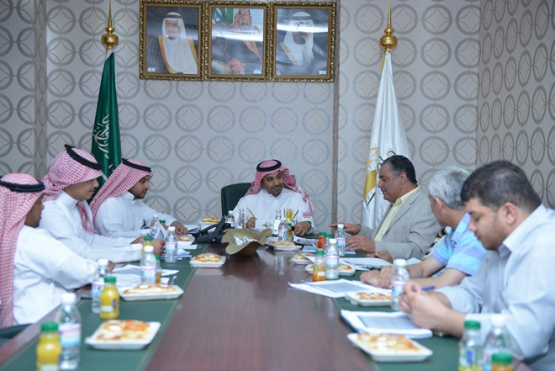

جدول ( 9 ) ملخص ورشة مؤشرات قياس الأداء لوكالة الجامعة
اسم الورشة | نوعية المستفيدين | مكان التنفيذ | مدة البرنامج | عدد المشاركين
السلامة والصحة المهنية لسائقي الحافلات | مسؤولين في العمادات والإدارات التابعة لوكالة الجامعة | قاعة اجتماعات مكتب وكيل الجامعة | يوم واحد | 11

- ورشة بعنوان: تهيئة مختبرات ومعامل الجامعة للحصول على شهادة (OHSAS)
أقامت وكالة الجامعة ممثلة بإدارة البيئة الجامعية والصحة المهنية ورشة عمل حول تهيئة مختبرات ومعامل الجامعة للحصول على شهادة (OHSAS 18001)، حضرها وكلاء الكليات للشؤون التعليمية ومدراء الإدارات ذات العلاقة، وتناولت قضايا وأعمال السلامة والصحة المهنية في الجامعة وحرص الجامعة على تطبيق اشتراطات السلامة والصحة المهنية في جميع مرافقها وعملياتها وخاصة فيما يتعلق بالمختبرات والمعامل، وسعي الجامعة إلى تطبيق إجراءات حصول مختبراتها ومعاملها على شهادة (OHSAS 18001)، ويبين الجدول ( 10 ) ملخص الورشة والمستفيدين منها:
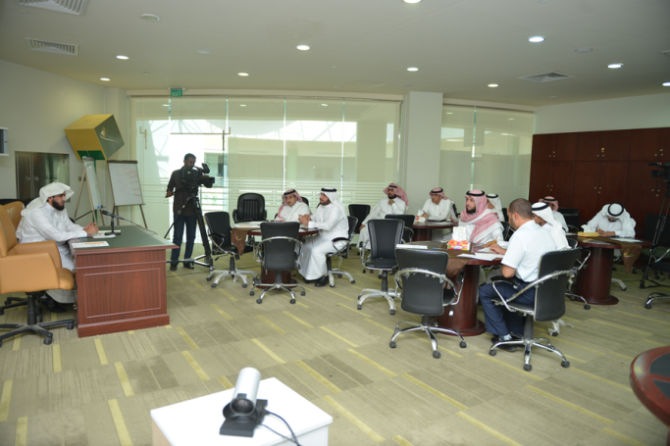

جدول ( 10 ) ملخص ورشة تهيئة مختبرات ومعامل الجامعة للحصول على شهادة (OHSAS)
اسم الورشة | نوعية المستفيدين | مكان التنفيذ | مدة البرنامج | عدد المشاركين
ورشة تهيئة مختبرات ومعامل الجامعة للحصول على شهادة (OHSAS 18001) | وكلاء الكليات للشؤون التعليمية ومدراء الإدارات ذات العلاقة | قاعة التدريب بعمادة الجودة | يوم واحد | 15

- إقامة ورشة تعريفية عن مستجدات التقنية في العمل الأكاديمي والإداري
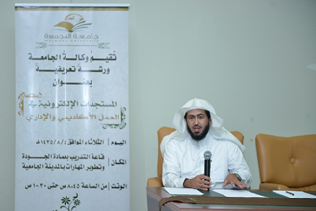
نفذت وكالة الجامعة الورشة التعريفية الأولى عن المستجدات التقنية في العمل الأكاديمي والإداري موجهة لعمداء الكليات والعمادات المساندة ومديري العموم ومديري الإدارات الموضحة في الجدول (11 ) وتم خلال هذه الورشة الاطلاع على نظام TK20 ونظام "أوتونومي" AUTNOMY ومدى إمكانية الاستفادة منه في الجامعة.
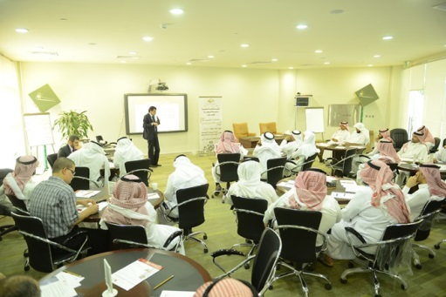

ويتيح نظام "أوتونومي "Autonomy فهرسة النص الصوتي لمقاطع الفيديو وجعلها قابلة للبحث في جميع كلمات النصوص، وإيجاد الروابط بين المفاهيم المتنوعة والكلمات المفتاحية المختلفة مع إمكانية البحث في أي جزء من المقاطع المخزنة والوصول إليه بسهولة باستخدام كلمات مفتاحية محددة أو مصطلحات ومفاهيم عامة فضلا عن إمكانية الوصول للفيديو والنص ذي العلاقة، فيما يقدم نظام Tk20 من شركة Tk20 حلول التخطيط، والتقييم، وإصدار التقارير المتكاملة للكليات والجامعات، وإدارة الاعتماد الأكاديمي، وتقوم الشركة بمساعدة مؤسسات التعليم العالي على تبني ثقافة التحسين المستمر لكيفية تعلم الطلبة من خلال مجموعة من الأدوات الشاملة بما في ذلك التخطيط والتقييم الاستراتيجي، واستيراد البيانات من أنظمة إدارة معلومات الطلبة وغيرها من المصادر، وإدارة مؤهلات أعضاء هيئة التدريس.

جدول ( 11 ) ملخص الورشة التعريفية الأولى عن المستجدات التقنية في العمل الأكاديمي والإداري
اسم الورشة | نوعية المستفيدين | مكان التنفيذ | مدة البرنامج | عدد المشاركين
الورشة التعريفية الأولى عن المستجدات التقنية في العمل الأكاديمي والإداري | لعمداء الكليات والعمادات المساندة ومديري العموم ومديري الإدارات | قاعة التدريب بعمادة الجودة | يوم واحد | 29
- الورشة التدريبية لفريق مؤشرات قياس الأداء لوكالة الجامعة
عقدت وكالة الجامعة ورشة تدريبية لفريق مؤشرات قياس الأداء للوكالة، تم خلاله الحديث عن دور مؤشرات قياس الأداء في ضبط وقياس مدى تقدم الوكالة نحو أهدافها وعلاقته بمبدأ الشفافية والمحاسبية، وتوجه الوكالة لقياس جودة أداء العمادات والإدارات التابعة لها، واستثمار النتائج في تغذية راجعة تعتمد عليها الوكالة في رفع جودة أدائها، ووضع خطط التحسين اللازمة التي يمكن من خلالها تدارك جوانب الخلل المحتملة، ويبين الجدول (12 ) ملخص الورشة والمستفيدين منها:

جدول ( 12 ) ملخص الورشة التدريبية لفريق مؤشرات قياس الأداء لوكالة الجامعة
اسم البرنامج | نوعية المستفيدين | مكان التنفيذ | مدة البرنامج | عدد المشاركين
الورشة التدريبية لفريق مؤشرات قياس الأداء لوكالة الجامعة | ممثلين عن العمادات والإدارات التابعة للوكالة | قاعة اجتماعات مكتب مدير الجامعة | يوم واحد | 13

ثانياً: تمثيل الجامعة واستقبال زوارها
مقدمة
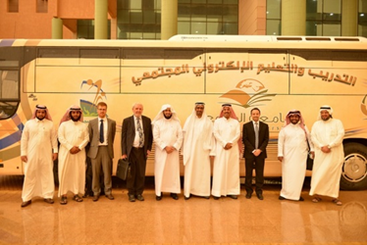
قامت وكالة الجامعة بعدد من النشاطات تنوعت بين استقبال زيارة مسئولين من جامعات وجهات حكومية وخاصة، وتمثيل للجامعة في اجتماعات رسمية، إضافة إلى مشاركات داخل الجامعة وانجازات داخل الوكالة وفيما يلي بعض النشاطات التي قامت بها الوكالة خلال العام الجامعي الماضي.

- استقبال وفد وزارة التعليم العالي والجامعة
في طار التسيق المستمر مع اللجنة العليا لمعالجة أوضاع كليات البنات في وزارة التعليم العالي، استقبلت الوكالة وفد اللجنة العليا لمعالجة أوضاع كليات البنات في وزارة التعليم العالي لزيارة مشروعات الكليات العاجلة للطالبات في الجامعة في مشروع كلية العلوم والدراسات الانسانية بحوطة سدير ومشروع كلية العلوم والدراسات الانسانية بمحافظة الغاط , ومشروع كلية العلوم والدراسات الانسانية بمحافظة رماح.
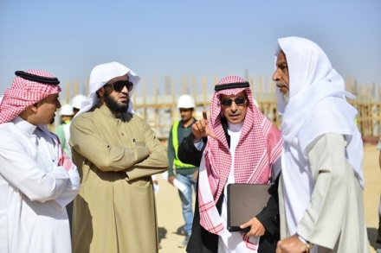

- استقبال زيارة وفد جامعة شقراء
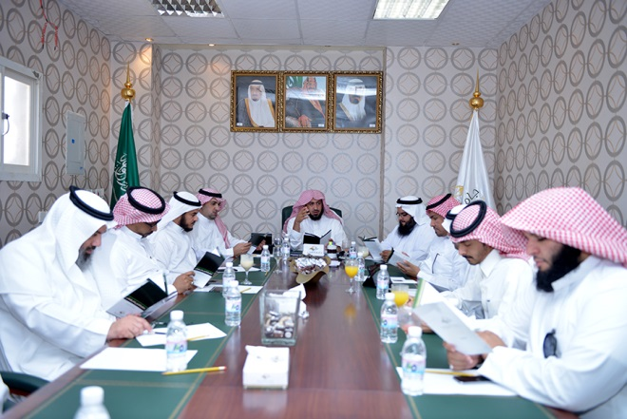
استقبلت الوكالة وفد من جامعة شقراء بهدف الاطلاع على مشاريع الجامعة التقنية والإلكترونية والإنشائية والمبادرات النوعية التي تبنتها الجامعة وتضمن اللقاء عرض ابرز أعمال التعاملات الالكترونية الموجودة بالجامعة والتي كان لها الاثر البالغ في الاستغناء عن التعاملات الورقية ، وعرضاً عن نظام اللجان والمجالس ونقلته النوعية في ظل التباعد الجغرافي بين كليات الجامعة ( المجمعة بالزلفي وحوطة سدير والغاط ورماح) وعرض ما تم في مشروع الاتصالات الإدارية والارشفة الإلكترونية وإجراءات سير العمل، كما اطلع الوفد على نظام ادارة المشاريع (PMO) حيث اطلع الوفد على آلية سير العمل في نظام إدارة المشاريع والجوانب التي يدعمها والخدمات التي يقدمها .
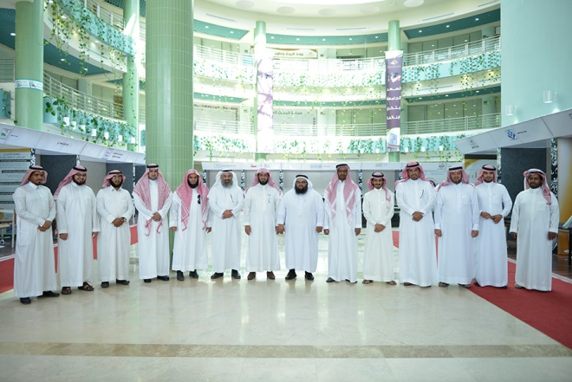

- استقبال مدير الحوسبة السحابية بالمركز الوطني للقياس والتقويم
على هامش المؤتمر الدولي للتعليم العالي زار مدير الحوسبة السحابية بالمركز الوطني للقياس والتقويم حافلة التدريب والتعليم الالكتروني المجتمعي المتنقل واطلع على مراحل إنجاز المشروع وأهدافه المستقبلية في خدمة المجتمع.
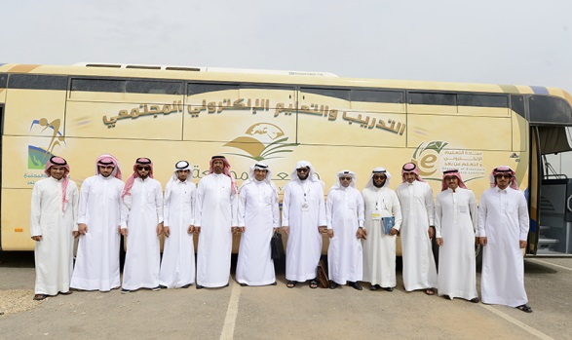

- استقبال وفد شركة بيرسون فيو
ضمن برنامج استضافة وفد شركة بيرسون فيو للجامعة استقبلت وكالة الجامعة الوفد في زيارة لحافلة التعليم والتدريب الإلكتروني المتنقل، أطلع خلالها الوفد على مراحل تنفيذ المشروع وأبرز أهدافه، والفئة المجتمعية المستهدفة بهذا البرنامج.
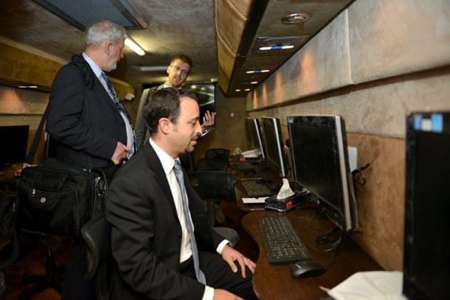

- المشاركة في الاجتماع الرابع لوكلاء الجامعات السعودية
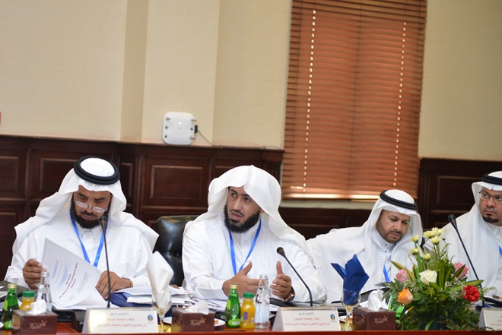
شاركت وكالة الجامعة في الاجتماع الرابع لوكلاء الجامعات السعوديَّة المسئولين عن المشروعات والصيانة والتشغيل والأمن السلامة الذي عقد بجامعة حائل، بورقة بعنوان:(كود السلامة والصحة المهنية في مختبرات ومعامل التعليم العالي) باعتبار ان المعامل والمختبرات من الأماكن الأكثر تطلبا لاشتراطات واجراءات السلامة والحماية من الحريق في الكليات الجامعية، وقد شارك في الاجتماع أكثر من 30 ممثلا للجامعات السعودية ومن وزارة التعليم العالي، وتصدر جدول أعمال الاجتماع عرض ما تم تنفيذه من توصيات في الاجتماع الثالث الذي عُقد في جامعة المجمعة في 4 / 11 / 1434هـ ، كما نوقشت التوصية باعتماد الدليل الإسترشادي للتوعية بقضايا السلامة المدنية في الجامعات، وبناء قاعدة معلومات للشركات العاملة في مجال المشاريع والتشغيل والصيانة والأمن والسلامة، إضافة إلى مناقشة تصاميم المدن الجامعية، واقتراح كود السلامة والصحة المهنية في مختبرات ومعامل التعليم العالي.

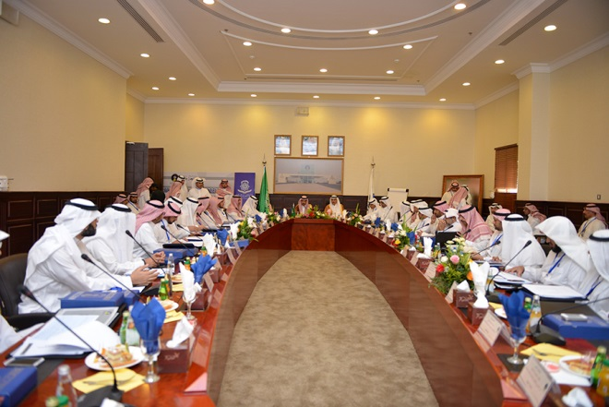

الفصل الخامس
منجزات اللجان التابعة للوكالة.

مقدمة
تشرف وكالة الجامعة على لجان دائمة، و لجان مؤقتة، وقد حققت هذه اللجان انجازات كبيرة لا مجال لذكرها في هذا التقرير المختصر، كوضع إجراءات وتنظيم وتخطيط للعمل أو بناء وثائق انجاز وغيرها، وسوف نضع في هذا الجزء من التقرير بعض الانجازات المختصرة لعدد من اللجان التابعة لوكالة الجامعة.

انجازات اللجان التابعة لوكالة الجامعة
يلخص الجدول (13 ) عدد أعضاء وجلسات وموضوعات وتوصيات اللجان التابعة لوكالة الجامعة:
جدول ( 13 ) ملخص اللجان التي تشرف عليها وكالة الجامعة
م | اسم اللجنة | عدد
 |  | الأعضاء | الجلسات | الموضوعات | التوصيات
1 | ترقيات الموظفين والاستقطاب الإداري والمسابقات والوظيفية | 10 | 34 | 210 | 210
2 | دراسة المشاريع وتحديد أولوياتها واحتياجات الجامعة | 12 | 12 | 63 | 63
3 | الإشراف على برامج التعليم الإلكتروني والتعلم عن بعد | 12 | 30 | 116 | 116
4 | التحضيرية لمشروعات الجامعة الإنشائية | 13 | 4 | 24 | 24
5 | السلامة والأمن الجامعي في الجامعة | 13 | 19 | 48 | 48
6 | إعداد التقارير السنوية للجامعة | 8 | 3 | 6 | 6
7 | ترجمة محتوى البوابة الإلكترونية | 12 | 36 | 39 | 39
8 | تنسيق أعمال اللجان ومتابعتها | 8 | 41 | 106 | 106
9 | الدراسات الاستثمارية | 10 | 8 | 28 | 28
10 | دراسة المبادرات | 6 | 5 | 20 | 20
11 | النظر في قطع الإجازات لأعضاء هيئة التدريس. | 6 | 19 | 36 | 36
12 | التحضيرية لملتقى الجامعات الناشئة والمسؤولية الاجتماعية | 10 | 1 | 5 | 5
13 | الإشرافية لدراسة أنظمة الاتصالات والأرشفة الإلكترونية | 7 | 40 | 42 | 42
14 | الإشراف والمتابعة على إدخال خطة التنمية العاشرة | 6 | 10 | 10 | 10
15 | التعيين على وظائف البنود | 3 | 28 | 41 | 41
الإجمالي |  | 136 | 290 | 793 | 783
حيث يظهر من الجدول ( 13 ) السابق، أن إجمالي عدد أعضاء اللجان بلغ ( 136 ) عضواًً، فيما استأثرت لجنتي "التحضيرية لمشروعات الجامعة الإنشائية" و" السلامة والأمن الجامعي" بعدد (26 ) عضو وبنسبة بلغت 19% من النسبة الإجمالية لعدد أعضاء اللجان، بسبب نوعية الموضوعات التي تناقشها اللجنتين وتشعبها، فيما بلغ عدد أعضاء لجنة "التعيين على وظائف البنود" (3 ) أعضاء وبنسبة بلغت 2% نظراًً لأن الحاجة لهذه اللجنة موسمية بوقت محدد من العام ولأسباب محددة، ويظهر ذلك بوضوح كما في الشكل (4) لتوزيع عدد الأعضاء في اللجان التابعة للوكالة.

الشكل (3) توزيع عدد الأعضاء في اللجان التابعة للوكالة
وفي الجانب الآخر يظهر الجدول ( 13 ) أن إجمالي عدد الجلسات بلغ ( 290 ) جلسة، جاءت جلسات لجنة "تنسيق أعمال اللجان ومتابعتها" و "الإشرافية لدراسة أنظمة الاتصالات والأرشفة الإلكترونية" في المرتبتين الأولى والثانية بعدد جلسات بلغت ( 81 ) جلسة بنسبة بلغت 28% من إجمالي عدد الجلسات، فيما كانت "التحضيرية لملتقى الجامعات الناشئة والمسؤولية الاجتماعية" الأقل بعدد الجلسات بواقع جلسة واحدة فقط، وهذا ما يتبين بوضوح في الشكل (5).

الشكل (4) توزيع اللجان التابعة للوكالة بحسب عدد الجلسات
أما من حيث عدد الموضوعات والبالغة (793) موضوع جاءت على مدى 290 جلسة بمتوسط 3 موضوعات لكل جلسة، واستأثرت كل من لجنة ترقيات الموظفين والاستقطاب الإداري والمسابقات والوظيفية ولجنة الإشراف على برامج التعليم الإلكتروني والتعلم عن بعد ولجنة تنسيق أعمال اللجان ومتابعتها بالموضوعات الأكثر عدداً حيث بلغ مجموعها ( 432 ) موضوعاً وبنسبة مئوية بلغت ( 54.5% ) من إجمالي عدد الموضوعات التي تم مناقشتها في جميع اللجان كما في الشكل ( 6 ).

الشكل (5) توزيع اللجان التابعة للوكالة بحسب عدد الموضوعات

الشكل (6) توزيع اللجان التابعة للوكالة بحسب عدد التوصيات

من جانب آخر فقد بلغ عدد التوصيات التي خلصت لها اللجان الـ ( 15 ) لجنة حوالي 783 توصية، بمعدل بلغ (4 ) توصيات تقريباً لكل جلسة، كما بلغ عدد التوصيات إلى إجمالي عدد اللجان حوالي 55 توصية لكل لجنة، وكانت لجنة " ترقيات الموظفين والاستقطاب الإداري والمسابقات والوظيفية " قد تميزت كأكثر اللجان من حيث عدد الموضوعات والتوصيات نظراً لطبيعة عملها والانجازات البارزة التي حققتها.

- لجنة تنسيق أعمال اللجان ومتابعتها
ناقشت اللجنة خلال العام الجامعي 1434/1435هـ العديد الموضوعات المتعلقة بتنسيق أعمال اللجان ومتابعتها، وخلصت إلى العديد من التوصيات، وفيما يلي أبرز توصيات اللجنة وإنجازاتها:
- رفع تقارير اللجان المؤقتة التي أنهت اعمالها لمدير الجامعة ولعمادة شؤون اعضاء هيئة التدريس بالحصر الالكتروني للجان والمجالس.
- التوصية بربط مراكز البحوث بعميد البحث العلمي في النظام الالكتروني للجان والمجالس بحكم اختصاصه وفقاً للائحة البحث العلمي.
- تطوير نظام اللجان والمجالس في نسخته الثالثة، لتشمل اللغة الانجليزية للمحاضر في الاقسام ومجالس الكليات، وتغيير شكل النظام من خلال التصميم، والعمل على تطبيق الهواتف الذكية، والنسخة في حال الدخول من الجوال، والاجتماع المرئي.
- إيقاف (10) اللجان في النظام الالكتروني للجان والمجالس نظراً لانتهاء المدة الزمنية المحددة.
- وضع آلية لإضافة الأعضاء لمجلس الكلية أو القسم من خلال إعداد خطاب من العميد الكليات في حال الإضافة لمجلس الكلية أو مجلس القسم ويرسل لرئيس لجنة تنسيق اعمال اللجان ومتابعتها لإضافة العضو للمجلس أو القسم، ويظهر في الجدولين ( 14 ) و ( 15 ) تفاصيل احصائية عن اللجان والمجالس في الجامعة.
جدول ( 14 ) توزيع عدد الأعضاء والجلسات والموضوعات والتوصيات للعام الجامعي34/1435هـ
عدد اللجان والمجالس | عدد الاجتماعات | عدد الموضوعات | عدد التوصيات | عدد الأعضاء
176 | 4478 | 12870 | 4404 | 1256

الشكل( 7 ) التوزيع النسبي لعدد حضور وغياب الأعضاء في نظام المجالس واللجان

جدول ( 15 ) عدد الحضور والغياب في لجان ومجالس الجامعة للعام الجامعي34/1435هـ
حضور اللجان والمجالس | الحضور | الغياب
العدد | 36296 | 4111
النسبة المئوية | 89 % | 11 %
- لجنة ترقيات الموظفين والاستقطاب الإداري والمسابقات الوظيفية
ناقشت اللجنة خلال العام الجامعي 1434/1435هـ العديد الموضوعات المتعلقة بالترقيات والاستقطاب الإداري والمسابقات الوظيفية، وخلصت إلى العديد من التوصيات، وفيما يلي إنجازات اللجنة:
إنجازات اللجنة في مجال المسابقة الوظيفية
تم طرح ( 87 ) وظيفة في مسابقة الوظائف الإدارية والفنية والإعلان عنها واستقبال الطلبات إلكترونيا على مستوى الجامعة ويدويا لكلية العلوم والدراسات الإنسانية في محافظة رماح، حيث بلغ عدد الطلبات المقدمة للمسابقة أكثر من 17000 طلب، ويبين الجدول ( 16 ) أعداد المتقدمين للمسابقة الوظيفية والطلبات المكتملة والمستبعدة:

جدول ( 16 ) عدد المتقدمين للمسابقة الوظيفية والطلبات المكتملة والمستبعدة
إجمالي عدد الطلبات في المسابقة الوظيفية | الطلبات المكتملة | الطلبات المستبعدة
17389 | 8785 | 8604
100 % | 50.5 % | 49.5 %

- قامت اللجنة بفرز الطلبات وتدقيق البيانات وارسال الرسائل للمتسابقين للدخول في الامتحان التحريري والذين بلغ عددها ( 5652 ) طلب, وبنسبة بلغت 64% من إجمالي عدد الطلبات المكتملة ثم عمليات التصحيح وإعلان النتائج وإرسال الرسائل لمن اجتاز الامتحان.
- تشكيل عدة لجان لمقابلة المتقدمين والبالغ عددهم ( 555 ) متقدم، بنسبة بلغت 6.3 % من إجمالي عدد الطلبات المكتملة، والتحقق من بياناتهم وصلاحيتهم للعمل في الجامعة.
- اختيار ( 87 ) متقدم، بنسبة بلغت 1 % من إجمالي عدد الطلبات المكتملة، للعمل في الوظائف الشاغرة وتوزيعهم على كافة قطاعات الجامعة وفق الاحتياج، ويبين الجدول ( 17 ) عدد المتقدمين والمرشحين للاختبار والمقابلة:

جدول ( 17 ) أعداد ونسب المتقدمين والمرشحين للاختبار والمقابلة خلال المسابقة الوظيفية
عدد الطلبات المكتملة | المرشحين للاختبار التحريري | المرشحين للمقابلة الشخصية | الترشيح النهائي
8785 | 5652 | 555 | 87
النسبة المئوية | 64 % | 6.3 % | 1 %

إنجازات اللجنة في مجال الاستقطاب الإداري
نظرت اللجنة في ( 104 ) طلب تكليف أو نقل للعمل في الجامعة، وتم استقطاب مجموعة من الموظفين المتميزين للعمل في كافة قطاعات الجامعة سواءً بالنقل أو التكليف، حيث تم اختيارهم بعناية فائقة بعد التأكد من مطابقة معايير الاستقطاب من حيث التأهيل والتميز في الأداء، بعد مقابلتهم والتحقق من صلاحيتهم ويبين جدول ( 18 ) أعداد ونسب طلبات التكليف أو النقل التي درستها اللجنة خلال العام الجامعي 34/1435هـ:
جدول ( 18 ) أعداد ونسب طلبات التكليف أو النقل التي درستها اللجنة
طلبات التكليف والنقل | الموافقة | عدم الموافقة | الإحالة لجهات أخرى في الجامعة لعدم الاختصاص
104 | 42 | 32 | 30
100% | 40% | 31% | 29%

الشكل( 8 ) التوزيع النسبي للقرارات الصادرة عن اللجنة بشأن التكليف والنقل للجامعة

إنجازات اللجنة في مجال الترقيات :
قامت اللجنة بإعداد البيانات الخاصة بمستحقي الترقية وإدراج كافة البيانات الخاصة باستحقاقهم والتنسيق في ذلك مع وزارة الخدمة المدنية، وتضمنت المحاضر الموافقة على ترقية ( 34 ) من إجمالي المتقدمين للترقية والبالغ عددهم ( 43 ) موظفاً، كما تعذرت إجراءات ترقية ( 9 ) موظفين لعدم وجود وظائف شاغرة مناسبة في فترة إعداد محاضر الترقية، ويبين الجدول ( 19 ) أعداد ونسبة الموظفين الذين تمت ترقيتهم من إجمالي المستحقين للترقية:
الجدول ( 19 ) أعداد ونسبة الموظفين الذين تمت ترقيتهم خلال العام الجامعي 34/1435هـ
عدد المتقدمين للترقية | الموظفين/ الموظفات الذين تمت ترقيتهم | الموظفين/ الموظفات الذين تعذرت ترقيتهم
43 | 34 | 9
100% | 79 % | 21 %

الشكل( 9 ) التوزيع النسبي لعدد حضور وغياب الأعضاء في نظام المجالس واللجان
كما نسقت مع إدارة الميزانية في الجامعة لإحداث بعض الوظائف التي تحتاجها الجامعة في شغل بعض الأعمال في كافة قطاعات الجامعة للأعوام القادمة، وذلك من خلال الدراسات التي أجرتها اللجنة وتبين من خلالها الوظائف النوعية التي تحتاجها الجامعة لتعزيز منظومتها الإدارية والفنية .

إنجازات اللجنة في مجال المناقلة:
قامت اللجنة بالترتيب والتنسيق لتسهيل عملية المناقلة بين الموظفين من خارج الجامعة الراغبين في النقل للجامعة والموظفين الراغبين بالنقل خارج الجامعة, حيث بلغ عدد الموظفين والموظفات الذين تم نقلهم للجامعة خلال العام الجامعي 34/1435 هـ ( 102 ) موظف وموظفة وتم مراعاة صلاحية طالبي النقل للجامعة من حيث انطباق معايير الاستقطاب في حقهم .
- اللجنة الإشرافية لدراسة أنظمة الاتصالات الإدارية والأرشفة الإلكترونية
ناقشت اللجنة خلال العام الجامعي 1434/1435هـ العديد الموضوعات المتعلقة بأنظمة الاتصالات الإدارية والأرشفة الإلكترونية، وخلصت إلى العديد من التوصيات، وفيما يلي أبرز توصيات اللجنة وإنجازاتها:
- تحديد آلية المراسلات الجديدة في الجامعة: من خلال تفعيل نظام الاتصالات الإدارية في الجامعة والتحول إلى التعاملات الإلكترونية عند تفعيله, مع تمكين جهات الجامعة من استقبال وتصدير المعاملات خلاله.
- الأصول الورقية: بالتواصل مع المركز الوطني للوثائق والمحفوظات والاطلاع على آليات الحفظ لتحديد الأصول الورقية في الجامعة لتمكين كليات وعمادات وإدارات الجامعة من ارشفة وثائقها.
- جمع وتطوير اجراءات سير العمل ونماذج الأرشفة: مخاطبة جميع الجهات لجمع اجراءات سير العمل ونماذج الأرشفة الإلكترونية, حيث بلغ عدد اجراءات سير العمل التي سيتم تطويرها في المرحلة الأولى ما يقارب عدد ( 46 ) نموذج و ( 40 ) نموذج ارشيف والتي تستهدف أعضاء هيئة التدريس والموظفين والأمور المالية والمشتريات والمستودعات ومراقبة المخزون والتدريب.
- البنية التحتية للمشروع: توفير جميع متطلبات البنية التحتية للمشروع من خوادم وقواعد بيانات وطابعات وغيرها, والتنسيق مع عمادة تقنية المعلومات للحصول على بيئة لتفعيل النظام.
- تدريب الموظفين: التوصية بتدريب منسق أو أكثر من كل كلية وعمادة وإدارة واعتبارهم منسقين ومدربين للجهات التي يتبعون لها والتنسيق مع الإدارة العامة للتخطيط والتطوير الإداري لوضع برنامج تدريبي خاص بنظام الاتصالات الإدارية لمنسوبي الجامعة.
- لجنة ترجمة محتوى البوابة الإلكترونية
ناقشت اللجنة خلال العام الجامعي 1434/1435هـ العديد الموضوعات المتعلقة بترجمة محتوى البوابة الإلكترونية وفيما يلي أبرز إنجازات اللجنة:
- ترجمة جميع محتوى البوابة الإلكترونية إلى اللغة الإنجليزية للجهات التي تتبع الجامعة وعددها ( 44 جهة ).
- بلغ مجموع ما تم ترجمته من قبل اللجنة خلال العام الجامعي 1434/1435هـ ( 418.535 ألف كلمة ) .
- الانتهاء من تصميم و برمجة (نظام إدارة الترجمة) والذي يتم من خلاله إرسال النصوص المُراد ترجمتها للمترجمين وبعد ترجمتها يتم إعادتها لمشرفي البوابات الفرعية آلياً ، كما يقوم النظام بمتابعة النصوص المترجمة و التي تحت الترجمة، ويوثق أعمال الترجمة و المترجمين.

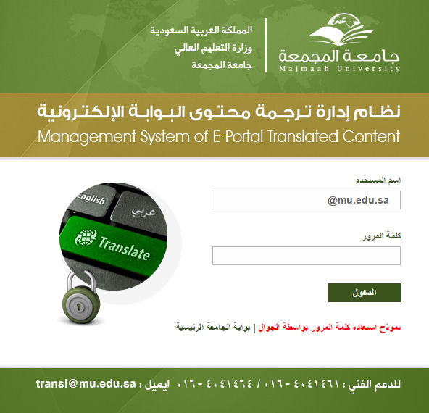

- لجنة السلامة والأمن الجامعي
في سبيل تحقيق السلامة لمنسوبي الجامعة ومرافقها درست اللجنة خلال العام الجامعي 1434/1435هـ العديد من الإجراءات والآليات ووسائل السلامة والأمن الجامعي بغية التوصل إلى مقترحات بناءة تحقق الأهداف التي أنشئت اللجنة من أجلها، وفيما يلي أبرز توصيات اللجنة وإنجازاتها:
- اقتراح آلية للتواصل بين عمليات الجامعة وإدارات ومراكز الدفاع المدني حال حصول أي حادث، والتوصية بإنشاء خطوط ساخنة لعملياتها مع الإدارات الحكومية ذات العلاقة
- تنظيم زيارة إدارة السلامة والأمن الجامعي لغرفة عمليات الدفاع المدني للاطلاع على كيفية إدارة غرف العمليات, والاستفادة من وسائل التقنية المستخدمة.
- تدريب العاملين بغرفة عمليات الجامعة من قبل إدارة الدفاع المدني حول طريقة استقبال البلاغات, وتمريرها للجهات ذات العلاقة.
- اقتراح إقامة تجربة إخلاء كل عام دراسي بمباني ومرافق الجامعة بالمجمعة عامة, وكليات البنات خاصة، والتوصية بإقامة فرضيات إخلاء مرة واحدة على الأقل بالعام الدراسي ومرتين بكليات البنات, على أن تكون التجارب الأولى معلومة لدى الجميع, ويتم كتابة السيناريو الخاص بها, وإشراك الجهات ذات العلاقة في تطبيق الخطة.
- الاقتراح بتخصيص أرض مناسبة بالمدينة الجامعية لتكون مقراً للدفاع المدني, كما هو معمول في بعض الجامعات الأخرى، وقد تم تنفيذ الاقتراح والعمل جاري على استكمال المتطلبات.
- اقتراح استفادة إدارة السلامة والأمن الجامعي من خبرات الدفاع المدني في المباني والمرافق العامة، والتوصية بإشراك وحدة السلامة والأمن الجامعي مع إدارة الدفاع المدني في الكشف السنوي الخاص بالسلامة, والمحدد لجميع مباني ومرافق الجامعة التي تقع تحت مسؤولية إدارة الدفاع المدني بالمجمعة والعمل جاري على تنفيذ التوصية.

- لجنة الإشراف على برامج التعليم الإلكتروني والتعلم عن بعد
لتحقيق أهداف الجامعة في المساندة التعليمية لكليات الجامعة ودعم أنشطة التعليم الإلكتروني والتعلم عن بعد، درست اللجنة خلال العام الجامعي 1434/1435هـ عدداً من الاقتراحات البناءة بغية تحقيق الأهداف التي أنشئت اللجنة من أجلها ومن أبرز الموضوعات التي ناقشتها اللجنة وفيما يلي أبرز توصيات اللجنة وإنجازاتها:
- مقترح مشروع الاختبارات الإلكترونية والتوصية بإنشاء مركز الاختبارات الإلكترونية بالجامعة، ولا يزال المقترح قيد الدراسة.
- استكمال نظام إدارة التعلم الإلكتروني ( D2L ) حيث أوصت اللجنة بتفعيل النظام في الجامعة، وتم تبني التوصية.
- مقترح مشروع المقررات الإلكترونية، والتوصية بإنشاء مركز تطوير المقررات الإلكترونية، وتم تبني التوصية والعمل جار على اختيار مكان للمركز والبدء بالمشروع.
- مقترح الزيارة الدورية لكليات الجامعة ومناقشة احتياجاتهم من التجهيزات الإلكترونية التعليمية والتدريب والدعم الفني، وتم تبني المقترح ووضع جدول زمني للزيارات.
- الحاجة الى تصميم وتوفير دليل تعريفي لنظام التعلم الالكتروني باللغتين العربية، وقد تم تبني المقترح وتم الانتهاء من طباعة الأدلة التعريفية للنظام.
- إقامة برنامج تدريب عن بعد بالتعاون مع معهد الامير سلمان للاستشارات والتوصية بالتواصل مع المعهد وبحث آلية التعاون وعرض استعدادات عمادة التعليم الإلكتروني والتعلم عن بعد للتعاون من خلال أنظمتها الإلكترونية وكوادرها البشرية.
- اقتراح طرح خطة دراسية لطلاب الجامعة الغير عرب عن طريق نظام التعلم عن بعد، والتوصية بوضع تصور للمقترح وآليات التنفيذ، ولا زال العمل جارٍ عليه.
- مقترح تقديم العمادة دعم مساند للبرامج التي تقدمها عمادة خدمة المجتمع من خلال برامج التعلم عن بعد، والتوصية بتقديم تصور لعمادة خدمة المجتمع لإمكانية دعم العمادة بالبرامج التي تقدمها عمادة خدمة المجتمع من خلال آلية التعلم عن بعد للاستفادة من أعضاء هيئة التدريس المتميزين خارج مقر الكلية.

الفصل السادس
المسؤولية الاجتماعية للجامعة.

مقدمة
انطلاقاً من رؤيتها في التميز في المشاركة المجتمعية حرصت الوكالة على تحقيق الوظيفة الثالثة للجامعة في خدمة المجتمع المحلي ونفذت أعمالها ونشاطاتها في هذا المجال في إطار هذه الرؤية، وفيما يلي مختصر لبعض نشاطات الوكالة في هذا الجانب.

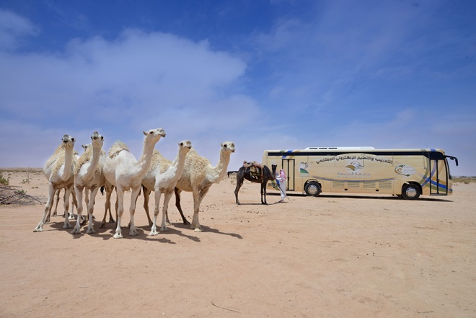

- الإشراف على مشروع التدريب والتعليم الإلكتروني المجتمعي المتنقل
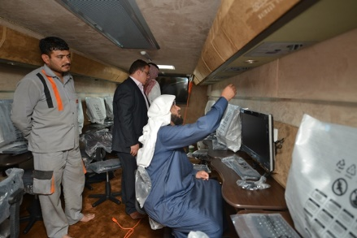
في ضوء الوظيفة الثالثة للجامعة الممثَّلة في خدمة المجتمع تبنت وكالة الجامعة من خلال عمادة التعليم الإلكتروني والتعلم عن بعد مشروع " التدريب والتعليم الإلكتروني المجتمعي المتنقل " بالمشاركة مع عمادة خدمة المجتمع والتعليم المستمر، وتتلخصُّ فكرة المشروع في تقديِم خدمةٍ مجتمعيةٍ من خلال نشر ثقافة التعليم الإلكتروني، وزيادةِ فاعليةِ الاتصالِ بين الجامعة والمجتمع، وتحقيق أبعاد الخطة الإستراتيجية للجامعة، ورفع المستوى الثقافي والعلمي لأفراد الفئة المستهدفة.

مراحل المشروع
المرحلة الأولى تشكيل لجنة المشروع (اللجنة التحضيرية لمشروع الخدمات التعليمية المجتمعية) التي نفذت العديد من الاجتماعات الدورية لوضع خطة تنفيذية واختيار الاسم المناسب للمشروع، ودراسة العروض المقدمة من الشركات واختيار الأفضل من بينها والتنسيق مع وزارة الاتصالات لبحث ودراسة الأمور ذات العلاقة مع الاطِّلاع على مشاريع مناظرة، بهدف معرفة الأخطاء والملاحظات وتلافيها، المرحلة الثانية تم شراءُ الحافلةِ وفَحْصِهَا ومطابقتها للمواصفات المطلوبة وجميع المتطلبات، وعمل التعديلات في الحافلة، المرحلة الثالثة تم خلالها تجهيزُ الحافلة بأجهزة الحاسب وسبورة ذكية وكاميرات وأجهزة التكييف والفرش والديكور وغيره.
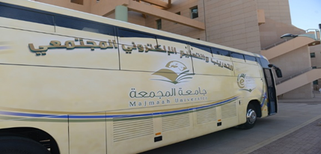

أهداف المشروع
يهدف المشروع إلى تقديم خدمة مجتمعية من خلال نشر ثقافة التعليم الإلكتروني وممارسات التعلم عن بعد، وزيادة فاعلية الاتصال بين الجامعة والمجتمع، وتحقيق أبعاد الخطة الإستراتيجية للجامعة في ضوء الوظيفة الثالثة لها المتمثلة في خدمة المجتمع، وقد نفذت وكالة الجامعة من خلال مشروعها التدريب والتعليم الإلكتروني المجتمعي المتنقل العديد من البرامج في القرى والهجر لخدمة افراد الشريحة المستهدفة في نطاق الجامعة الجغرافي، وتشمل الفئة المستهدفة الكوادر التعليمية والإدارية في المدارس الموجودة في الهجر والقرى النائية، وطلاب مدارس التعليم العام في الهجر والقرى النائية والمجتمع المحلي الذي تشمله خدمات الجامعة، ويبين الجدول (20 ) عدد المتدربين والزوار للحافلة خلال الفترة القصيرة التي عملت بها:

الجدول (20) عدد المتدربين والزوار لحافلة التدريب والتعليم الإلكتروني المجتمعي المتنقل
متدرب | زائر | مجموع المستفيدين
769 | 550 | 1319

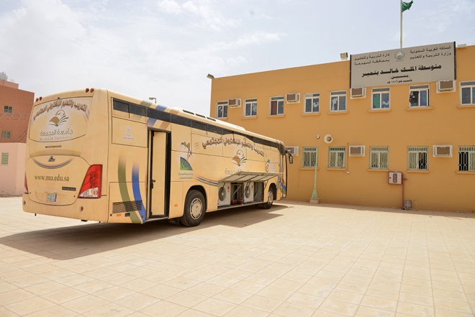

وقد استفادت من مشروع حافلة التدريب والتعليم الإلكتروني المتنقل لتنفيذ برامج تدريبية مجتمعية من خلال عمادة التعليم الإلكتروني والتعلم عن بعد وعمادة خدمة المجتمع والتعليم المستمر، حيث نفذت عمادة التعليم الإلكتروني برنامج تدريبي موجه للمعلمين بعنوان (أساسيات التعاملات الإلكترونية) ودورة أخرى للطلاب بعنوان (أدوات البحث في Google ) بمدرسة ابتدائية و متوسطة مبايض.
ويبين الجدول (21 ) بعض البرامج التدريبية التي قدمتها الجامعة ممثلة بعمادة التعليم الإلكتروني والتعلم عن بعد من خلال مشروع التعليم والتدريب الإلكتروني المجتمعي المتنقل:

الجدول ( 21 ) دورات برنامج التدريب والتعليم الإلكتروني المجتمعي
اسم البرنامج | مكان التنفيذ | الفئة المستهدفة | عدد المشاركين | عدد الساعات التدريبية
اساسيات التعاملات الالكترونية | ابتدائية ومتوسطة مبايض | معلمين | 16 | 2
ادوات الحث في Google | ابتدائية ومتوسطة مبايض | طلاب | 16 | 2
نظام ادارة التعلم الالكتروني | المجمعة | طلاب | 14 | 1
نظام ادارة التعلم الالكتروني | الزلفي | طلاب | 16 | 1

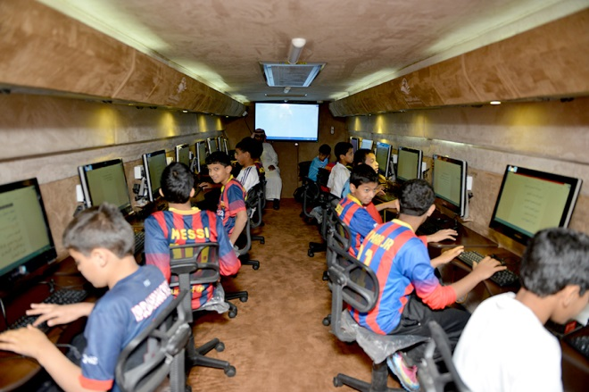

كما شاركت عمادة خدمة المجتمع والتعليم المستمر بإشراف وكالة الجامعة في تقديم برامج تدريبية للمجتمع المحلي ( في نطاق وزارة التربية والتعليم ) كما يبين الجدول (21 ) :

الجدول ( 21 ) برنامج التدريب والتعليم الإلكتروني المجتمعي( خدمة المجتمع)
المكان | عدد الطلاب | البرامج التدريبية | الزوار | عدد الساعات التدريبية
مجمع التويجري التعليمي (المجمعة) | 80 | 3 | 10 | 5
متوسطة وثانوية حرمة (حرمة) | 64 | 3 | 11 | 4
متوسطة الملك خالد (تمير) | 112 | 3 | 17 | 7
مدرسة الشعب الابتدائية(الشعب) | 25 | 3 | 6 | 2
المجموع | 271 | 12 برنامج | 44 زائر | 18 ساعة

الشكل (1) توزيع عدد الطلاب والبرامج التدريبية في برنامج التدريب والتعليم الإلكتروني المجتمعي

- مقترح التعليم عن بعد لنزلاء السجون
انطلاقاً من مسئولياتها في تقديم الخدمة التعليمية والتثقيفية للمجتمع خصوصاً نزلاء السجون والإصلاحيات في النطاق الجغرافي الذي تشرف عليه الجامعة, وتنفيذاً لتوجهات وزارة التعليم العالي، الداعمة لتقديم برامج نوعية موجة للسجناء.
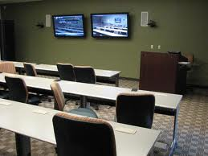
عملت وكالة الجامعة على وضع تصور لتطوير برنامج دراسي يقدم عن بعد من خلال عمادة التعليم الإلكتروني والتعلم عن بعد, وعمادة خدمة المجتمع والتعليم المستمر وشكلت فريق لدراسة الموضوع من جميع جوانبه، حيث خرجت الوكالة بتصور مقترح لتطوير هذا البرنامج، وتتمثل أهدافه لتطوير البرنامج في مساعدة الجامعة على تحقيق أهدافها لنشر العلم وتحقيق متطلبات مجتمع المعرفة، وتفعيل جهودها نحو تحقيق تنمية أفضل للمجتمع .ويستهدف المقترح فئة نزلاء ونزيلات السجون التي تقع ضمن النطاق الجغرافي الذي تشرف عليه الجامعة ويقدم إلكترونياً من خلال الاستفادة من عمادة التعليم الإلكتروني والتعلم عن بعد.

- برنامج السلامة والصحة المهنية لسائقي الحافلات
نفذت وكالة الجامعة بالتعاون مع الإدارة العامة للسلامة والأمن الجامعي بالجامعة دورة ميدانية حول اشتراطات السلامة والصحة المهنية لسائقي حافلات نقل الطالبات, كخطوة استباقية للمشكلات التي قد تنجم عن قلة وعي سائقي الحافلات باشتراطات السلامة والصحة المهنية وأنظمة المرور، قدمها فريق من المدربين المتخصصين، ويوضح الجدول ( 22 ) تفاصيل البرنامج الميداني والمستفيدين منها:

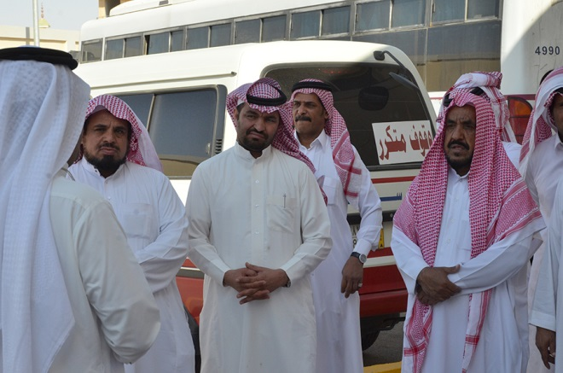

جدول ( 22 ) برنامج السلامة والصحة المهنية لسائقي الحافلات
اسم المحاضرة | نوعية المستفيدين | مكان التنفيذ | مدة البرنامج | عدد المشاركين
السلامة والصحة المهنية لسائقي الحافلات | سائقي الحافلات في الجامعة | موقع الحافلات في الجامعة | يوم واحد | 23

- إقامة محاضرة بعنوان: إضاءات حول الاستراتيجية الوطنية لحماية النزاهة
عقدت وكالة الجامعة ممثلة بالإدارة العامة للتخطيط والتطوير الإداري لقاءً بعنوان " إضاءات حول الاستراتيجية الوطنية لحماية النزاهة ومكافحة الفساد ومهام واختصاصات الهيئة " , بحضور مدير عام الندوات والمؤتمرات والبرامج التشجيعية بالهيئة الوطنية لمكافحة الفساد, بما يبرز التعاون بين الجامعة والهيئة الوطنية لمكافحة الفساد ولما لهذا التعاون من فائدة للجميع, كما تم طرح العديد من المحاور التي تلقي الضوء على الاستراتيجية الوطنية لحماية النزاهة ومكافحة الفساد، ويبين الجدول (23 ) ملخص المحاضرة والمستفيدين منها:
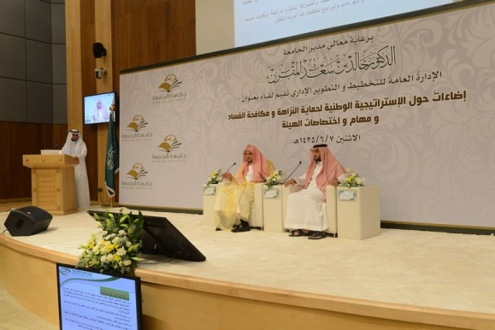

جدول ( 23 ) ملخص محاضرة إضاءات حول الاستراتيجية الوطنية لحماية النزاهة
اسم المحاضرة | نوعية المستفيدين | مكان التنفيذ | مدة البرنامج | عدد المشاركين
إضاءات حول الاستراتيجية الوطنية لحماية النزاهة | جميع منسوبي الجامعة | مسرح الجامعة | يوم واحد | غير محدد

- تنفيذ دراسة بعنوان: مدى حاجة نزلاء السجون لإقامة برنامج تعليم عن بعد
تماشياً مع توجه الجامعة في التطوير المستمر لبرامجها وخدمة المجتمع قدمت الوكالة تصوراً سعت من خلاله لوضع أسس صحيحة لتطوير برنامج دراسي يقدم عن بعد من خلال عمادة التعليم الإلكتروني والتعلم عن بعد, ويستهدف السجناء من الجنسين في المحافظات التي تقع ضمن الإطار الجغرافي للجامعة.
وقد نبعت فكرة إجراء الدراسة من التصور المقترح للوكالة بإطلاق برنامج يخدم فئة من المجتمع من خلال تقنيات التعليم الإلكتروني والتعلم عن بعد وهدفت الدراسة إلى مدى حاجة نزلاء السجون لإقامة برنامج تعليم عن بعد والتعرف على نوع التخصصات التي تحتاجها هذه الفئة وتكونت العينة من السجناء في سجون محافظات المجمعة, والزلفي , والغاط , ورماح , وحفر الباطن, حوطة سدير, والأرطاوية.
وقد خلصت الدراسة إلى حاجة السجناء إلى برامج تعليم عن بعد، وأن أبرز هذه البرامج: برنامج بكالوريوس في اللغة العربية، برنامج بكالوريوس في الدراسات الإسلامية، برنامج دبلوم كلية المجتمع، برنامج بكالوريوس في الإدارة، برنامج بكالوريوس في القانون، برامج دبلومات فوق البكالوريوس.

الفصل السابع
التحديات ومقترحات التحسين

التحديات ومقترحات التحسين

يمكن تصنيف التحديات التي تواجهها وكالة الجامعة إلى نوعين:
الأول: التحديات الداخلية وهي تلك التحديات الصادرة من الوكالة نفسها والتي تؤثر في تنفيذها لمهامها ومسؤولياتها.
الثاني: التحديات الخارجية وهي تلك التحديات الناجمة عن طبيعة عمل الوكالة والقضايا والموضوعات تتناولها، وسوف نضع هنا مختصراً لأهم التحديات الداخلية والخارجية التي تواجهها الوكالة والحلول المقترحة لتجاوزها.

التحديات الداخلية
- محدودية الكادر الإداري في وكالة الجامعة: بالرغم من تشعب عمل الوكالة فإنها تعاني من نقص في الكوادر البشرية المناسبة للعمل، وذلك بسبب تجميد أعمال الوكالة خلال السنوات الماضية، وانتقال معظم منسوبيها إلى جهات أخرى في الجامعة .. ولذلك ستسعى الوكالة إلى استقطاب المتميزين ورفع عدد الكادر الإداري المتخصص من خلال المسابقات الوظيفية أو استقطاب الكفاءات من منسوبي الجامعة أو من خارجها.
- تأخر تفعيل بعض إدارات ووحدات الوكالة: بسبب عدم وجود كوادر قيادية مؤهلة تتولى قيادة بعض الإدارات والوحدات في الوكالة، مثل إدارة المسؤولية الاجتماعية والتنمية المحلية وإدارة التعاملات الإلكترونية وإدارة التنظيم والتقييم، نتج عن ذلك التأخر في تفعيل هذه الإدارة الهامة.. وسوف تسعى الوكالة إلى استقطاب المتميزين المتخصصين من الأكاديميين أو الفنيين من منسوبي الجامعة لتولي قيادة أعمال هذه الإدارات، مع تعويض ذلك في الوقت الحالي من خلال أعمال اللجان المتخصصة الدائمة في الجامعة.
- عدم كفاية وملائمة المقرات الإدارية لإدارات الوكالة والتوسع المستقبلي: إن عدم اكتمال البنية الانشائية لمباني الجامعة بسبب تركيزها على الجانب الأكاديمي وتهيئة البيئة الأكاديمية الملائمة لا زال هناك نقص في المباني الإدارية للجامعة وتحتاج الوكالة العديد من المباني لوحداتها وإداراتها وتوسعها المستقبلي.. ويتم حالياً البحث عن مقرات إضافية مناسبة لاحتياجات الوكالة من خلال التنسيق مع إدارة المرافق في الجامعة.
- تعدد المهام المناطة بالوكالة وتنوع اختصاصاتها: بالقراءة السريعة لاختصاص ومهام الوكالة يعطي مؤشراً بحجم العمل وتنوعه، وتشعب المهام، مما قد يؤدي إلى انخفاض مستوى الأداء.. لذلك تحرص الوكالة حالياً على استقطاب الكفاءات المؤهلة أكاديمياً وفنياً للمساندة في أعمال الوكالة، والعمل على استحداث منصب مشرف عام على مكتب الوكيل، لتولي إدارة ومتابعة الأعمال ذات الأهمية، وتمثيل وكيل الجامعة في متابعة بعض المهام ذات الطبيعة الخاصة مع الجهات ذات العلاقة والارتباط بأعمال الوكالة.

التحديات الخارجية
- صعوبة استقطاب المتميزين: حيث أن من اختصاص الوكالة توفير احتياجات الجامعة ومن اهمها الاحتياجات البشرية، تعاني وكالة الجامعة في استقطاب الكوادر الفنية والإدارية والتقنية الذين يحققون المعايير التي تطمح لها الجامعة في ظل التنافس على الكفاءات.. لذلك سوف تستفيد الوكالة من لجنة ترقيات الموظفين والاستقطاب الإداري والمسابقات والوظيفية في تحسين شروط الاستقطاب وتقديم العروض الأنسب في ذلك.
- التميز والجودة في برامج خدمة المجتمع: حيث أن وكالة الجامعة ملتزمة بتحقيق الوظيفة الثالثة للجامعة وهي خدمة المجتمع، يبرز أمام الوكالة تحدي كبير يتمثل في سعيها لتحقيق الجودة في هذه البرامج مع ضعف الكادر الأكاديمي في الجامعة وانتشارها على مساحة جغرافية كبيرة .. سوف تضع الوكالة خطة لضبط الجودة في برامج الجامعة المقدمة للمجتمع بالتعاون مع عمادة الجودة وإشراف الوكالة مع الحرص على الاستفادة من الكادر الأكاديمي المناسب.
- التحول لمجتمع المعرفة: لأن قوة المؤسسات التعليمية وتقدمها تقاس بما تملكه وتوظفه من معرفة، ولمسئولية الوكالة على مستوى الجامعة عن البعد التكنولوجي والبنية التحتية كأحد الأبعاد المحققة لمجتمع المعرفة يقع عليها عبء كبير لتحقيق هذا البعد خاصة في ضوء حداثة الجامعة وتوزعها على مساحة جغرافية كبيرة.. لذا تستعد الوكالة من خلال العناية بإيصال الخدمات الإلكترونية لجميع جهات الجامعة والإسراع بتهيئة الجامعة للتحول الإلكتروني والاستفادة من الخدمات التعليمية الإلكترونية وأنظمة التعلم الإلكتروني.

الفصل الثامن
مشروعات الوكالة الحالية والمستقبلية
- مشروع تهيئة البيئة الجامعية لذوي الاحتياجات الخاصة
- مشروع المجتمع الافتراضي للجامعة SECOND LIFE
- مشروع التحكم بجودة الهواء الداخلي في المختبرات
- مشروع متابعة الحافلات
- مشروع الحصول على شهادة مواصفات الصحة المهنية ونظم إدارة السلامة
- مشروع النظام الإلكتروني لإدارة المشاريع الإنشائية

- مشروع تهيئة البيئة الجامعية لذوي الاحتياجات الخاصة
تحت شعار "بيئة جامعية للجميع" تعمل وكالة الجامعة على مشروع تهيئة البيئة الجامعية لذوي الاحتياجات الخاصة، حيث يشمل المشروع تهيئة البيئة المكانية والتهيئة التقنية واقتراح صياغة للقبول الأكاديمي لهذه الفئة.
وتأتي مبادرة جامعة المجمعة ممثلة في وكالة الجامعة لتفعيل المشروع الوطني في التعليم العالي للطلاب ذوي الاحتياجات الخاصة، وتقوم فلسفة المشروع على تقديم خدمات وتجهيزات متكاملة لجميع طلاب الجامعة من ذوي الاحتياجات الخاصة تساعدهم على التكيف مع البيئة الجامعية.
وقد بدء المشروع بحصر الطلاب ذوي الاحتياجات الخاصة بالجامعة والتعرف على مشاكلهم بهدف توفي أفضل الطرق والوسائل والبدائل وتوفير الأجهزة والأدوات التي من شأنها تهيئة البيئة التعليمية المناسبة لهم، وتوظيف جميع الامكانات البشرية والمادية المتاحة لتلبية احتياجاتهم
- مشروع المجتمع الافتراضي للجامعة SECOND LIFE
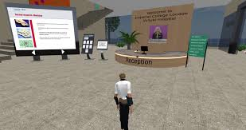
تبنت الوكالة مشروع المجتمع الافتراضي للجامعة قناعة منها بتأثير البيئات الافتراضية على النظم التربوية، والتي تحولت إلى مسرح لتلقي المعرفة، ونموها، وتحليلها، والربط بينها وبين تطبيقاتها المختلفة متمثلةً في مساحات تعليمية افتراضية تترأسها الحياة الثانية second life والتي لم تعد حكرا على المستخدمين النمطين، كما أنها ليست مجرد تقنية أو حاجة تشبع فضول مدمني الشبكات الاجتماعية، وقد انتشرت هذه الفكرة في عدداً من الجامعات العالمية في الولايات المتحدة وبريطانيا وغيرها وطبقت في كلية دبي للطالبات وقد ساهمت الوكالة في دعم مشروع بيئة الحياة الافتراضية للجامعة “secondlife” وبحث امكانية الاستفادة منها في توفير خدمات أكاديمية لطلبة وزوار الجامعة في عالم الحياة الافتراضية.

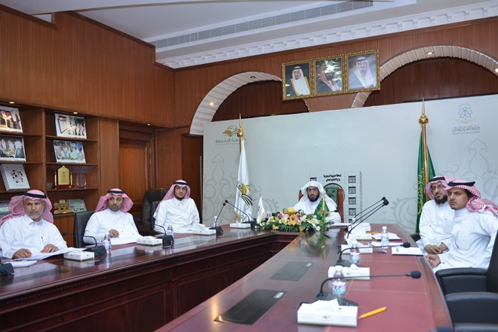

- مشروع التحكم بجودة الهواء الداخلي في المختبرات
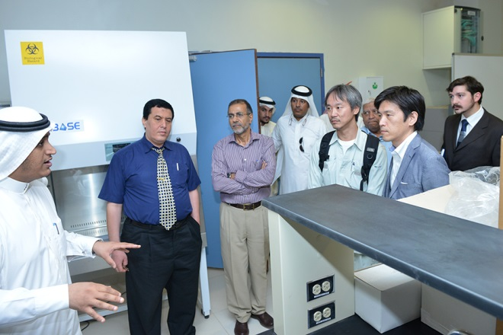
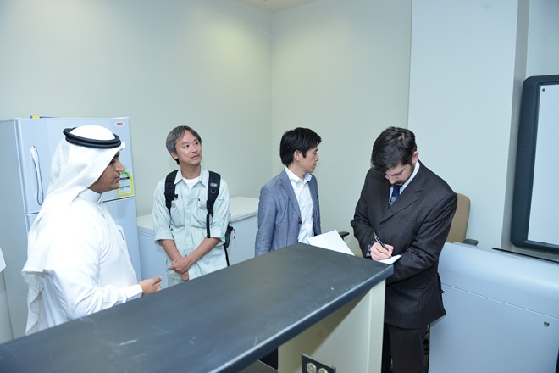
تحقيقاً لأهداف الخطة الإستراتيجية لوكالة الجامعة في رفع مستوى السلامة والصحة المهنية في بيئة الجامعة, والتي تمثل المختبرات العلمية أهم ركائزها لما تحتويه من مصادر متنوعة للخطر بشكل مستمر لاختلافها في طبيعتها عن مكونات البيئة الجامعية في المرافق الأخرى، قامت وكالة الجامعة ممثلة بإدارة البيئة الجامعية والصحة المهنية, بتنظيم زيارة ميدانية تفقدية لمختبرات كلية العلوم بالزلفي بمشاركة خبراء شركة فوجيستو اليابانية، بهدف استيفاء متطلبات دراسة مشروع التحكم بجودة الهواء الداخلي في المختبرات، حيث تعتبر الزيارة خطوة في بناء الخطة العملية لتنفيذ مشروع التحكم بجودة الهواء الداخلي في المختبرات، وقد سبقت الزيارة الميدانية عدد من الاجتماعات المباشرة والإلكترونية بين وكالة الجامعة والشركة عرضت خلالها الخدمات التي تقدمها الشركة في تقنيات مراقبة البيئة في مرافق الجامعة وخاصة في المعامل والمختبرات, حيث تتيح تلك الخدمات مراقبة بيئة معامل الجامعة ومختبراتها والتحكم في ذلك عن بعد من خلال غرفة تحكم واحدة على مستوى الجامعة، كما قدمت خلالها دراسة فنية حول مشروع التحكم بجودة الهواء الداخلي في مختبرات الجامعة.
- مشروع متابعة الحافلات
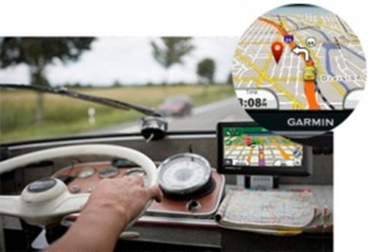
تعكف الوكالة حالياً على إجراء دراسة للأنظمة الداخلية بالمملكة وخارجها مع الشركات المختصة لتطبيق تقنية متابعة الحافلات والتي تمكن أولياء الأمور من متابعة سير الحافلات التي تنقل الطالبات وفقاً لإجراءات وأنظمة دقيقة ومتقنة تسهل عملية المتابعة حرصاً من الجامعة على سلامة طالباتها.
ويخدم المشروع طالبات الجامعة في جميع المحافظات من خلال ربط جميع الحافلات ببرنامج متزامن مع غرفة العمليات، يتيح للمشرفين على خطة السير التأكد من تقيد السائقين بقواعد السلامة المرورية، وتتبع سرعة الحافلات، مع تزويد البرنامج بخاصية إرسال رسائل فورية للجهة المشرفة في حال خروج المركبات عن خط السير المعتمد، إضافة إلى تقديم الخدمات الفورية في حال تعرض إحدى الحافلات لخلل فني، وذلك بتوجيه فرق الصيانة من خلال الإحداثيات المحددة لموقع الحافلة.
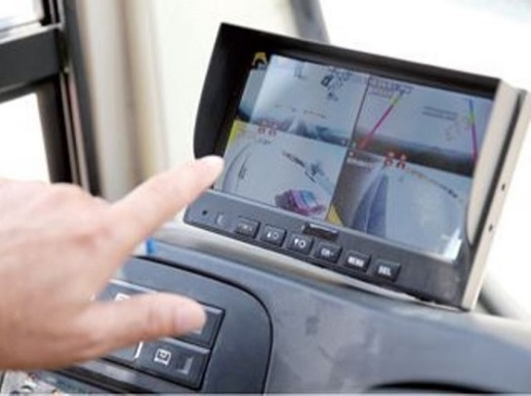

- مشروع الحصول على شهادة مواصفات الصحة المهنية ونظم إدارة السلامة
تم اعداد خطة الحصول على شهادة مواصفات الصحة المهنية ونظم إدارة السلامة (OHSAS 18001) وعرضها في ورشة عمل دعي لها وكلاء الشؤون التعليمية في الكليات العلمية ومدراء ادارت الشؤون الإدارية والمالية والتشغيل والصيانة والسلامة والأمن الجامعي، وذلك بهدف تحديد مواطن الخطر وتقييم المخاطر في مختلف معامل ومرافق الجامعة ومن ثم إعداد خطط للطوارئ، توفير السلامة للعاملين فيها، ومنع الحوادث ورفع مستوى الوعي لدى العاملين، وقد رفعت توصيات الورشة لمعالي مدير الجامعة لاعتمادها، مع مخاطبة الإدارة العامة للشؤون الإدارية والمالية بالمواصفات الفنية لتوفير بند مالي واستدعاء عروض من الشركات ذات الاختصاص.
والشهادة هي أحدث إصدار الشهادات لمواصفات الصحة المهنية ونظم إدارة السلامة، لأنه يقوم على المعايير التي سبق نشرها والنظام الأساسي للإدارة 1992، كما يعتبر مراجعة لشهادة المواصفات، ولا يشترط التشريع أو دليل للتنفيذ، وقد وُضع النظام لمساعدة مختلف الجهات على تحديد وتقييم ومراقبة مختلف ظروف العمل التي قد تتسبب في إصابات العاملين أو تعريض صحتهم للخطر.

- مشروع النظام الإلكتروني لإدارة المشاريع الإنشائية
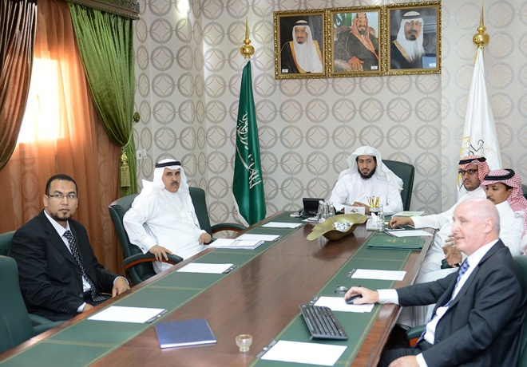
قدمت وكالة الجامعة مقترح مشروع النظام الإلكتروني لإدارة المشاريع الإنشائية واستضافت إحدى الجهات المتخصصة في إدارة المشاريع الإنشائية، حيث تم عرض مميزات النظام وآلية بنائه والجهات المطبقة له، وبعض الملاحظات على النظام, والذي تم تطوير وهندسة إجراءاته لتتماشى مع نظام المنافسات والمشتريات الحكومية.

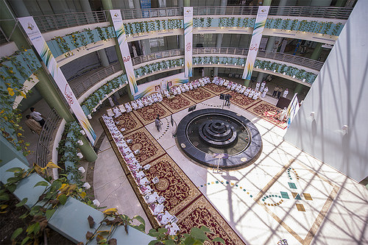

لجنة إعداد تقرير وكالة الجامعة
الدكتور مسلم بن محمد الدوسري
الدكتور علي بن حمود الحربي

للتواصل مع وكالة الجامعة
المجمعة -مبنى إدارة الجامعة – الدور الأول
هاتف: 0164041022 تحويلة 1022
فاكس : 0164042021
أو عبر البريد الالكتروني :
vr@mu.edu.sa
أو موقع الوكالة : www.mu.sa

